**TRƯỜNG ĐẠI HỌC SƯ PHẠM KỸ THUẬT TP. HỒ CHÍ MINH**

**KHOA CÔNG NGHỆ THÔNG TIN**

**BỘ MÔN HỆ THỐNG THÔNG TIN**

**-----🙞🙞🙞🙞🙞-----**



ĐỀ TÀI CUỐI KỲ MÔN NHẬP MÔN DỮ LIỆU LỚN

TÊN ĐỀ TÀI:

**Kết Nối Cụm Hadoop Nhiều Node,** Tìm hiểu CSDL NoSQL. Tìm hiểu Và Cài Đặt Riak, Demo Ứng Dụng Của Riak.

GVHD: ThS. Lê Thị Minh Châu

Lớp HP: BDES333877_23_2_02

Nhóm thực hiện: Nhóm 14

Học kỳ: 2

Năm học: 2023 – 2024

Thành phố Hồ Chí Minh, tháng 5, năm 2024

**DANH SÁCH SINH VIÊN NHÓM THỰC HIỆN**

**HỌC KÌ 2 NĂM HỌC 2023 - 2024**

**Nhóm 2**

***Đề tài:*** Tìm hiểu CSDL NoSQL. Tìm hiểu và cài đặt Riak, demo ứng dụng của Riak.

# Bảng Phân Công Nhiệm Vụ:

|  |  |  |
| --- | --- | --- |
| **MSSV** | **Tên Sinh Viên** | **Nhiệm Vụ** |
| 21110942 | Phún Khoắn Vồ | Tìm Hiểu, Cấu hình Hadoop, viết báo cáo ưu và nhược điểm của NOSQL,Các mô hình dữ liệu trong Riak, cấu hình Riak, Làm thao tác update dữ liệu trong thao tác cơ bản Riak, Viết code Python Sửa Value tương ứng với 1 key trong Bucket. |
| 21110873 | Nguyễn Anh Dũng | Tìm Hiểu, viết báo cáo về So sánh NOSQL và SQL, Ứng Dụng của Riak, Cài đặt Riak , tham gia làm thao tác Add database, kết nối cluster 2 máy riak, code python thêm dữ liệu vào riak, ShowData trong 1 bucket trong riak. |
| 21110731 | Phạm Quốc Vương | Tìm Hiểu cấu hình SSH, viết báo cáo khái niệm NOSQL,Kiến trúc và các chế độ thực thi của Riak, làm Thao tác cơ bản Riak Insert một Key-Value, Viết code Python Riak Tìm Kiếm 1 Value tương ướng với 1 bucket trong demo ứng dụng nâng cao |
| 21110528 | Nguyễn Đình Liệu | Tìm Hiểu, Viết Báo cáo về Phân loại, cách hoạt động NoSQL, Giới Thiệu về Riak, tham gia delete key, tìm kiếm 1 Key-Value trong thao tác cơ bản với Riak, viết code Python thêm 1 Key-Value vào 1 bucket. |

**Mục lục**

**Bảng Phân Công Nhiệm Vụ:** 1

**Chương 1.** **Kết Nối Cụm Hadoop Nhiều Node** 4

**1.1.** **Cài Đặt và Cấu Hình SSH** 4

**1.2.** **Cài Hadoop trên Windows** 9

**Chương 2.** **GIỚI THIỆU NOSQL** 23

**2.1.** **Khái niệm:** 23

**2.2.** **Cách hoạt động** 24

**2.3.** **Phân loại NoSQL** 24

**2.4.** **Ưu điểm và nhược điểm của NoSQL** 25

**2.4.1.** **Ưu điểm:** 25

**2.4.2.** **Nhược điểm:** 26

**2.5.** **So sánh Nosql với SQL:** 27

**Chương 3.** **CƠ SỞ DỮ LIỆU RIAK** 28

**3.1.** **Giới thiệu:** 28

**3.1.1.** **Đặc điểm chính của Riak trong NoSQL:** 29

**3.1.2.** **Ưu điểm** 29

**3.1.3.** **Nhược điểm:** 30

**3.2.** **Các mô hình dữ liệu trong Riak:** 31

**3.2.1.** **Key-Value (Khóa-Giá trị):** 31

**3.2.2.** **Document (Tài liệu):** 31

**3.2.3.** **Counter (Bộ đếm):** 31

**3.2.4.** **Set (Tập hợp) và Map (Bản đồ):** 31

**3.2.5.** **HyperLogLog (HLL):** 32

**3.3.** **Kiến trúc của Riak** 32

**3.3.1.** **Cụm Riak (Riak Cluster):** 32

**3.3.2.** **Nút Riak (Riak Node):** 32

**3.3.3.** **Dynamo-style Ring** 32

**3.3.4.** **Phân phối dữ liệu và Replication:** 32

**3.3.5.** **Quorum-based Consensus:** 33

**3.3.6.** **Riak Core:** 33

**3.4.** **Chế độ thực thi của riak** 33

**3.4.1.** **Single-Node Mode (Chế độ Một nút):** 33

**3.4.2.** **Multi-Node Mode (Chế độ Nhiều nút):** 33

**3.4.3.** **Active-Anti-Entropy (AAE):** 33

**3.4.4.** **Hinted Handoff:** 33

**3.4.5.** **Read Repair và Anti-Entropy Repair:** 34

**3.5.** **Ứng dụng của Riak** 34

**3.5.1.** **Ứng dụng Web và Mobile:** 34

**3.5.2.** **Phân tích dữ liệu lớn (Big Data):** 34

**3.5.3.** **Dịch vụ Lưu trữ Tệp:** 34

**3.5.4.** **Game trực tuyến và ứng dụng Real-Time:** 34

**3.5.5.** **Ứng dụng IoT (Internet of Things):** 35

**Chương 4.** **Cài Đặt, Cấu Hình và Thao Tác Cơ bản Riak** 35

**4.1.** **Cài Đặt Riak** 35

**4.2.** **Cấu Hình Riak** 37

**4.3.** **Thao tác cơ bản với Riak** 39

**4.3.1.** **Add database** 39

**4.3.2.** **Insert 1 key -value** 41

**4.3.3.** **Tìm kiếm 1 key value trong 1 bucket** 41

**4.3.4.** **Update dữ liệu** 42

**4.3.5.** **Delete key:** 42

**Chương 5.** **Demo Ứng Dụng Riak Nâng Cao** 43

**5.1.** **Kết nối Cluster-Riak 2 máy:** 43

**5.2.** **Demo xử lý dữ liệu 2 máy** 44

**5.2.1.** **Ghi dữ liệu** 44

**5.2.2.** **ShowData trong 1 bucket** 47

**5.2.3.** **Tìm kiếm 1 value tương ứng với 1 key trong 1 bucket** 49

**5.2.4.** **Thêm key value vào 1 bucket** 50

**5.2.5.** **Sửa value tương ứng với 1 key trong 1 bucket** 52

**Tài Liệu Tham Khảo** 54

**Đề Tài: Kết Nối Cụm Hadoop Nhiều Node,** Tìm hiểu CSDL NoSQL. Tìm hiểu Và Cài Đặt Riak, Demo Ứng Dụng Của Riak.

# **Kết Nối Cụm Hadoop Nhiều Node**

## **Cài Đặt và Cấu Hình SSH**

Cài đặt SSH Client và SSH Server

Cài đặt trên tất cả các máy bằng cách mở “Optional Featute” rồi tìm và kích hoạt

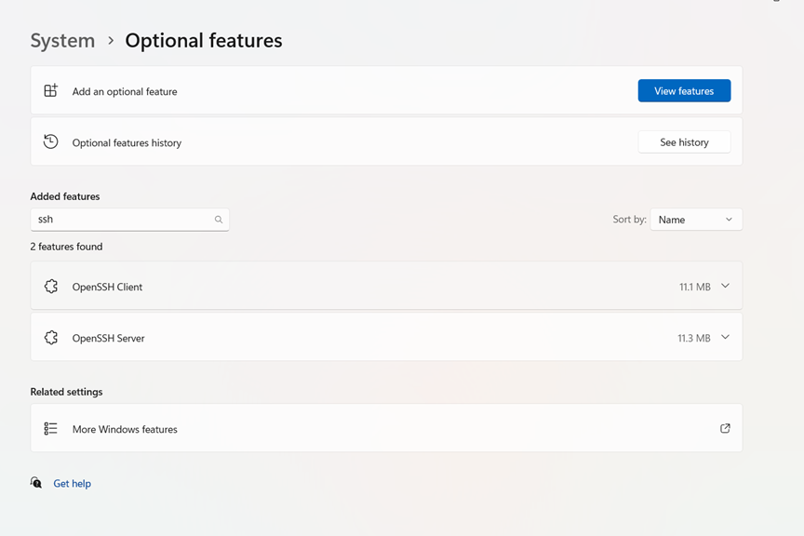

Tạo key-gen

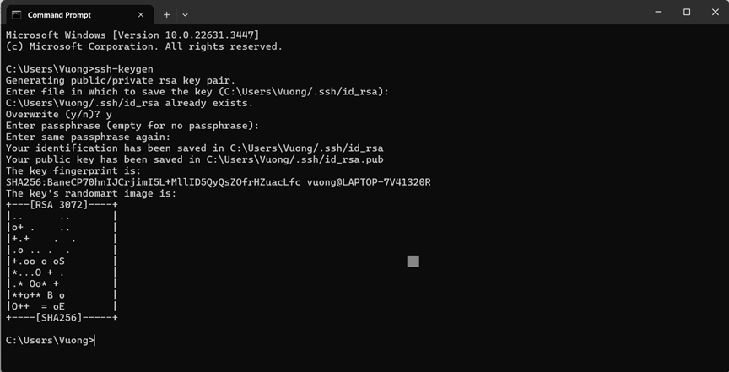

Copy id_rsa qua authorized_keys

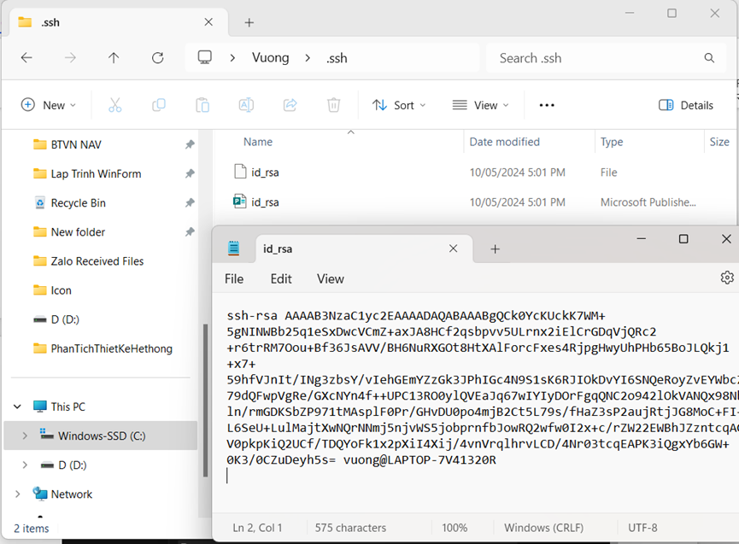

Đặt file authorized_keys qua các máy slave tại đường dẫn tương tự

Cấu hình file hosts

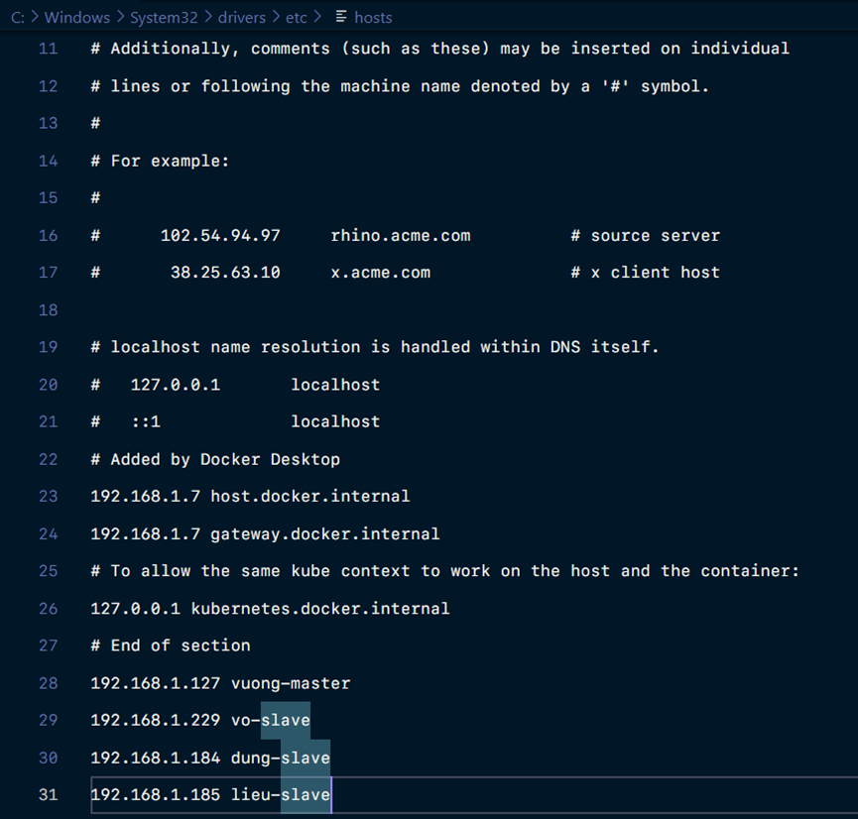

Cấu hình file sshd_config

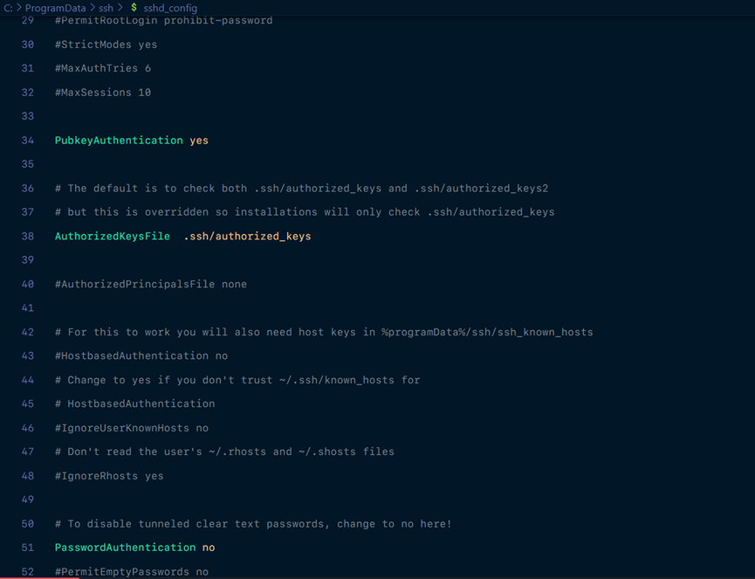

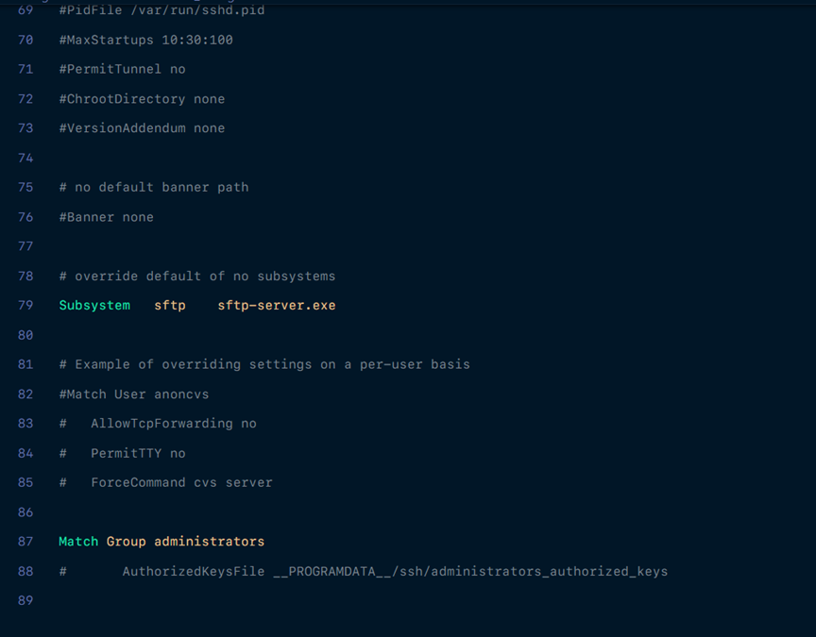

Thực hiện kết nối bằng lệnh: ssh khoan@192.168.1.229

Kết nối hành công sẽ có giao diện như bên dưới

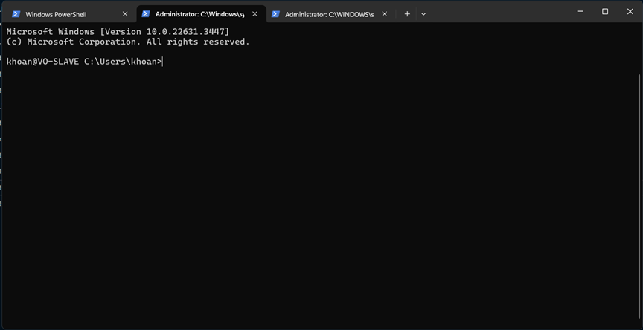

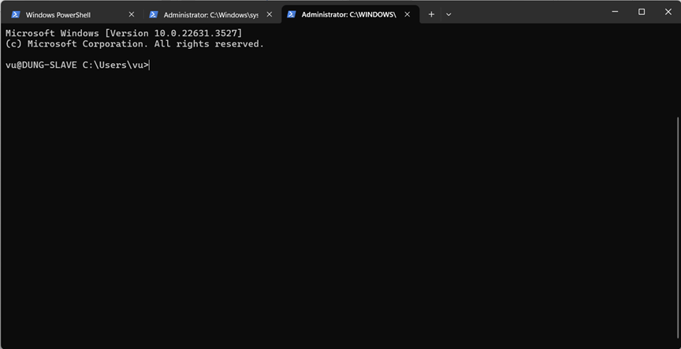

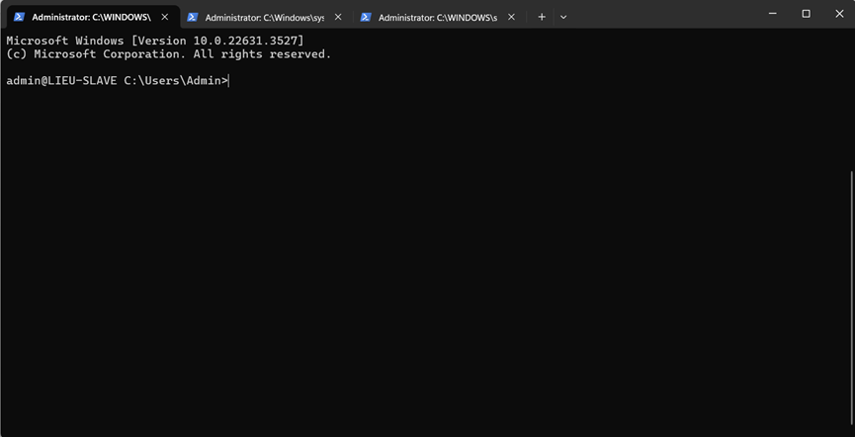

## **Cài Hadoop trên Windows**

Cài đặt JDK bản 1.8

Link: [https://www.oracle.com/java/technologies/javase/javase8-archive-downloads.html#license-lightbox](https://www.oracle.com/java/technologies/javase/javase8-archive-downloads.html%23license-lightbox)

Trong mục user và system variables ta cấu hình JAVA_HOME trỏ tới nơi cài đặt JDK (bằng cách nhấn vào nút New…)

Variable name: JAVA_HOME

Variable value: C:\jdk1.8.0_202

Kết quả:

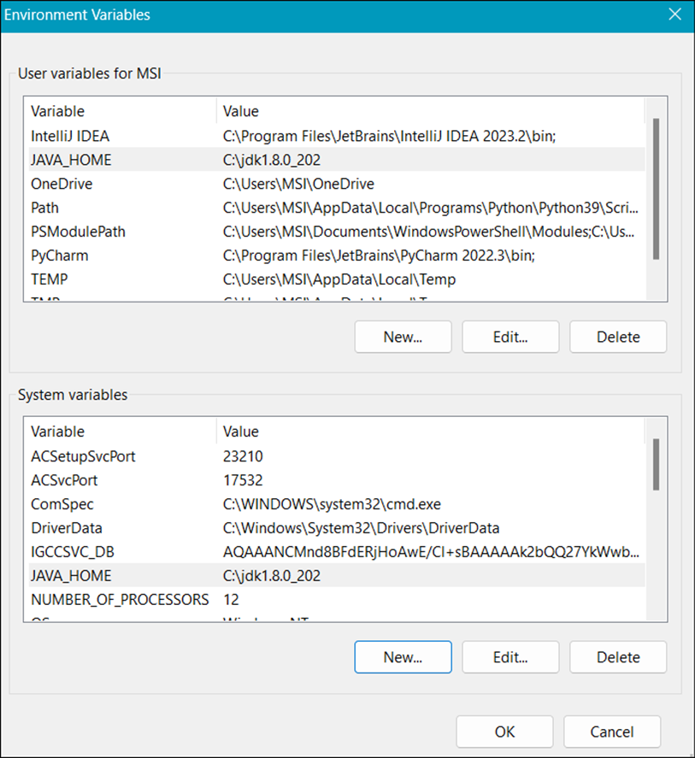

Sau đó bấm OK liên tục để đóng các cửa sổ cũng như xác nhận sự thay đổi

Tiếp theo cấu hình Path (cho cả user và system variable). Tìm tới biến Path, nhấn Edit:

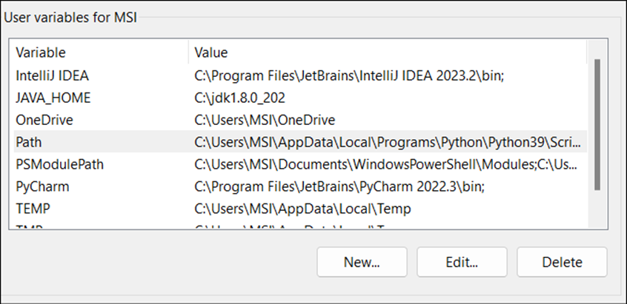

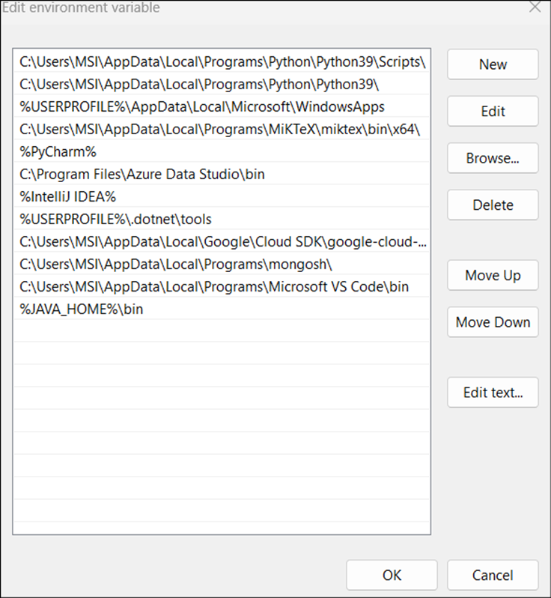

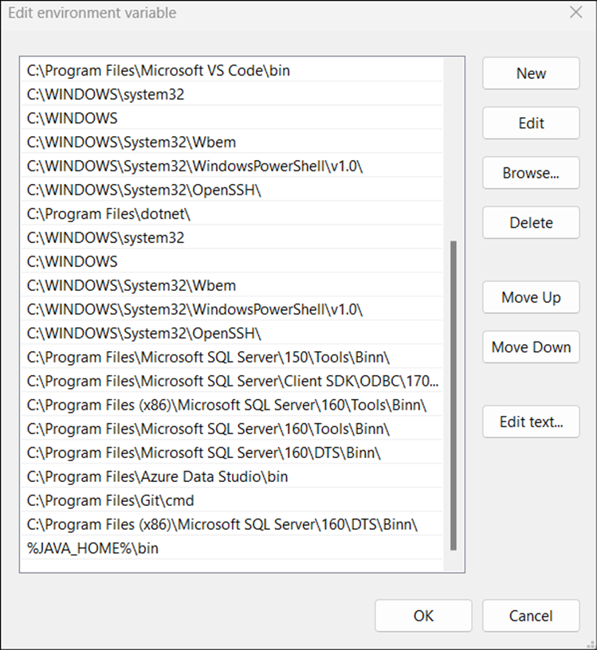

Cài đặt Hadoop và giải nén vào ổ đĩa C:

Cài đặt hadoop 3.3.6 ở link sau: <https://archive.apache.org/dist/hadoop/common/hadoop-3.3.6/hadoop-3.3.6.tar.gz>

Giải nén vào ổ C:

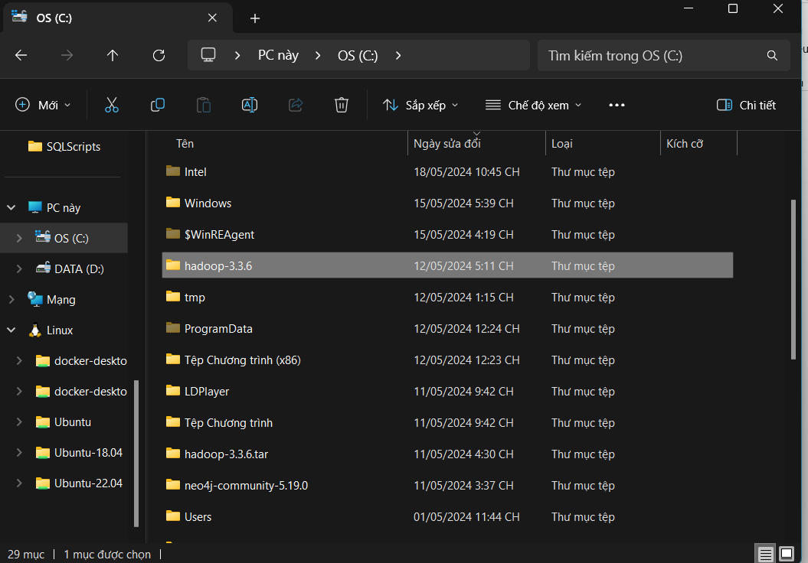

Thiết lập biến môi trường cho Hadoop

Lần lượt trong user và system variable thêm biến HADOOP_HOME có giá trị là C:\hadoop-3.3.6 mà ta giải nén ở trên.

Tương tự như JAVA JDK, ta cần cấu hình biến môi trường cho Hadoop (**HADOOP_HOME)**

Lần lượt trong user và system variable thêm biến HADOOP_HOME có giá trị là C:\hadoop-3.3.6 mà ta giải nén ở trên.

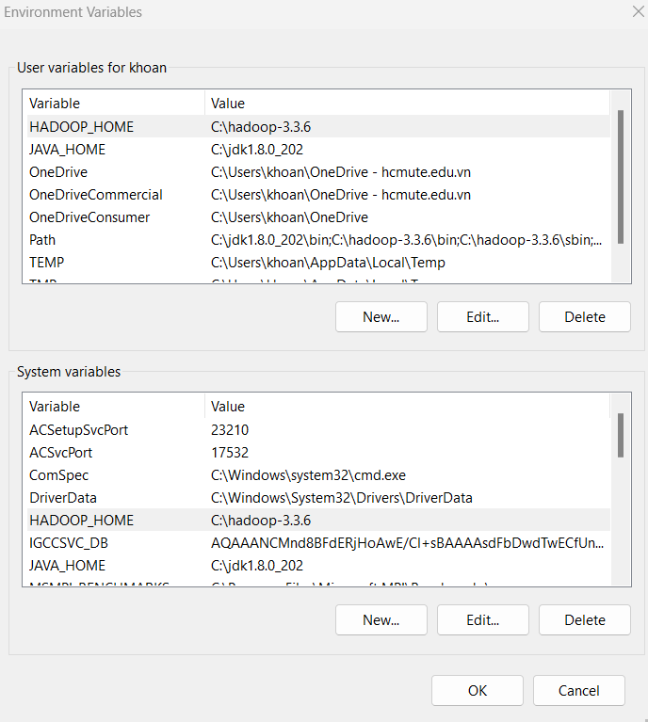

Sau đó chỉnh sửa biến path cho cả user và system variable. Bổ sung thêm:

%HADOOP_HOME%\bin

%HADOOP_HOME%\sbin

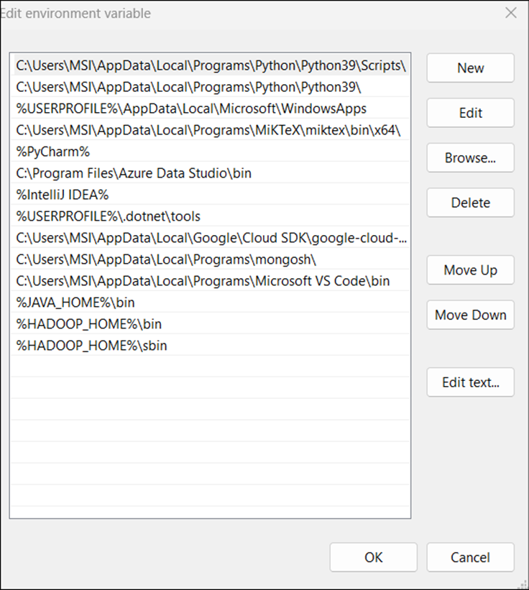

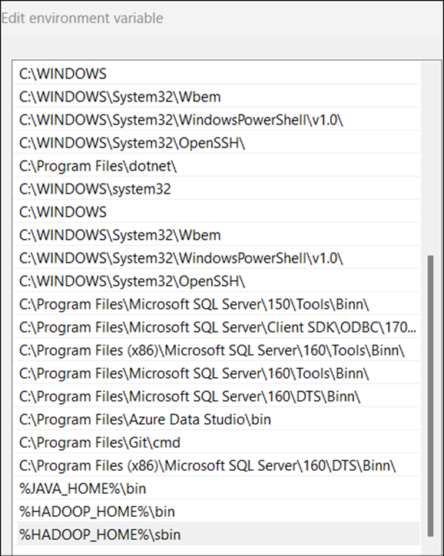

Nhấn Ok để đóng tất cả các cửa sổ

Mở CMD để test lại:

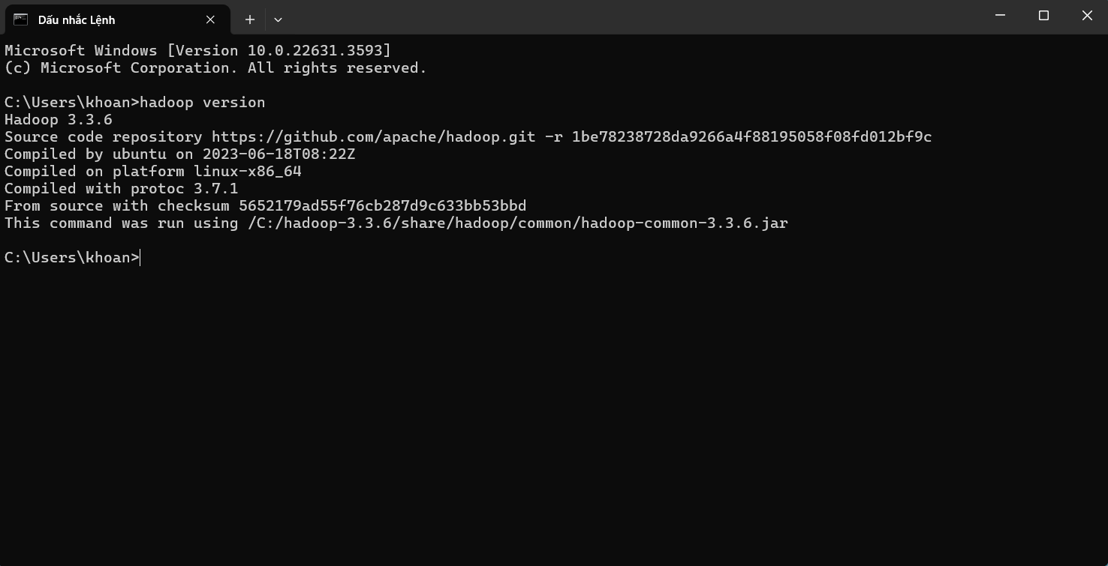

Cấu hình hadoop tại tất cả máy slave và master như sau:

Hadoop-env.cmd

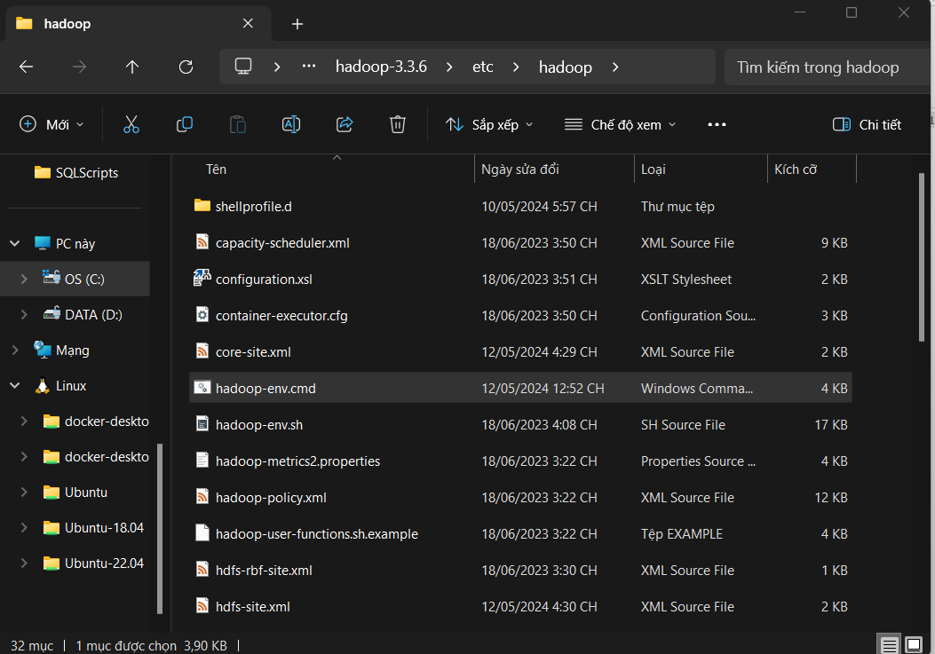

Đổi đường dẫn JAVA_HOME:

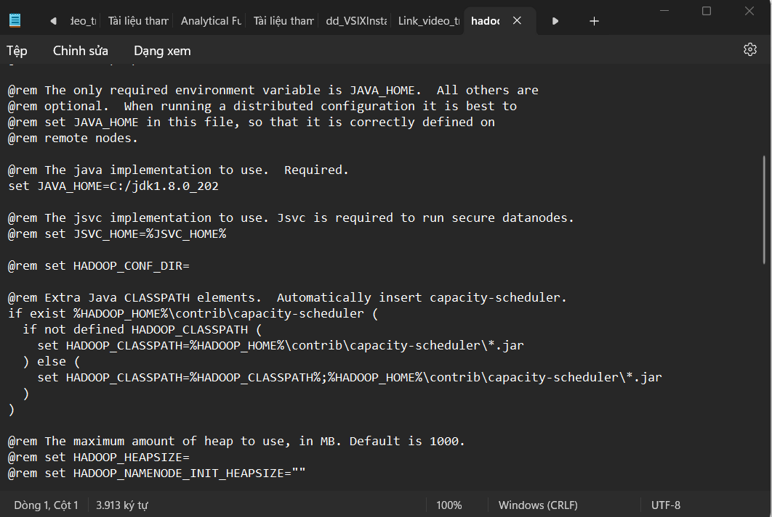

Core-site.xm

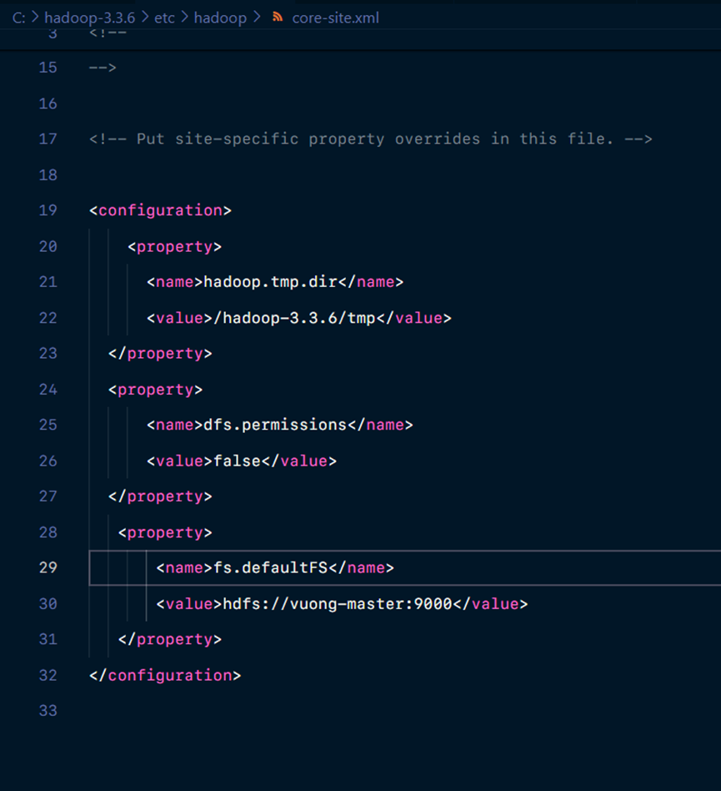l

Hdfs-site.xml

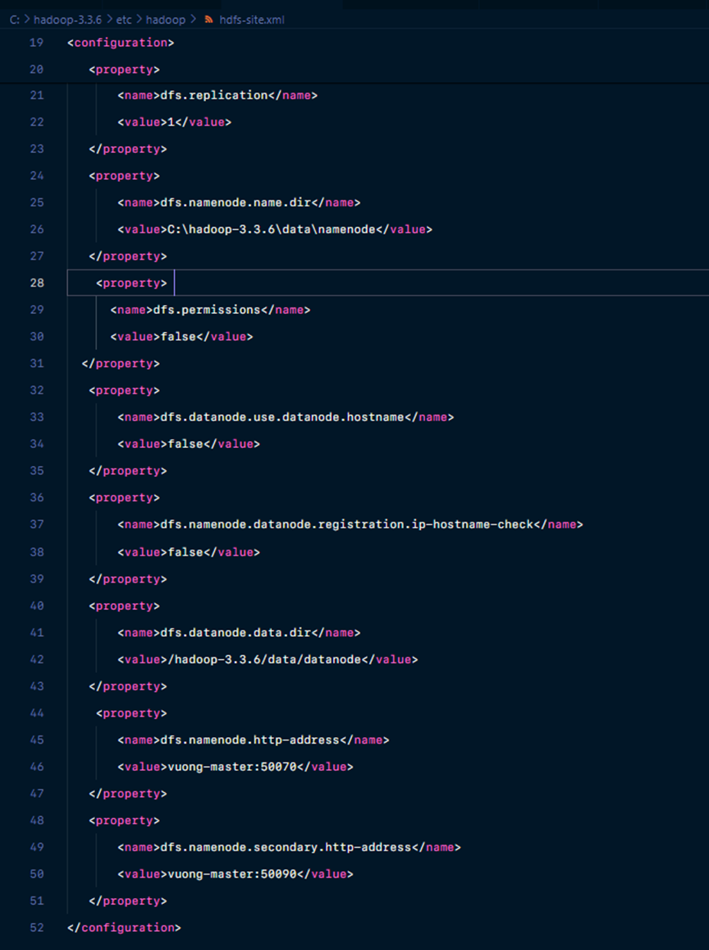

Mapred-site.xml

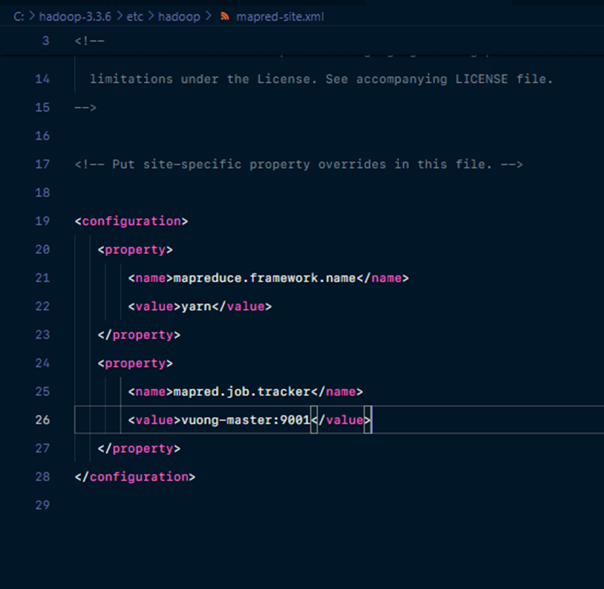

Yarn-site.xml

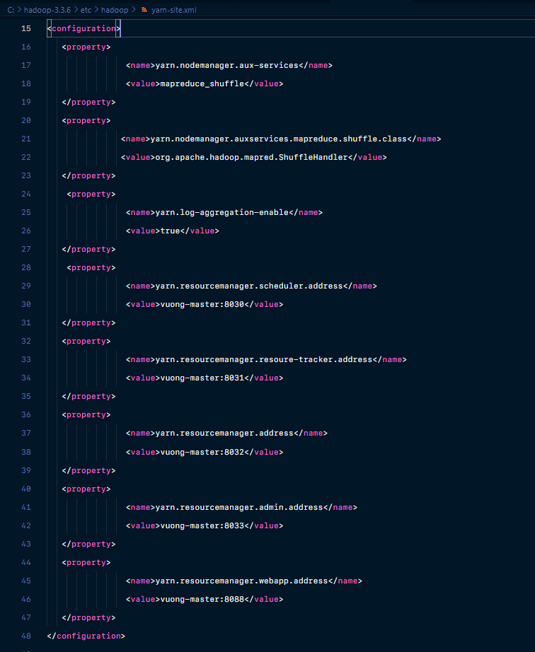

Sau khi cấu hình hoàn tất, tất cả các máy master và slave mở command line và di chuyển tới thư mục hadoop/sbin sau đó gõ lệnh: Start-all.cmd   
Tất cả máy slave,master truy cập vào: vuong-master:8088

Có thể kiểm tra kết nối ở: vuong-maser:50070

Ta

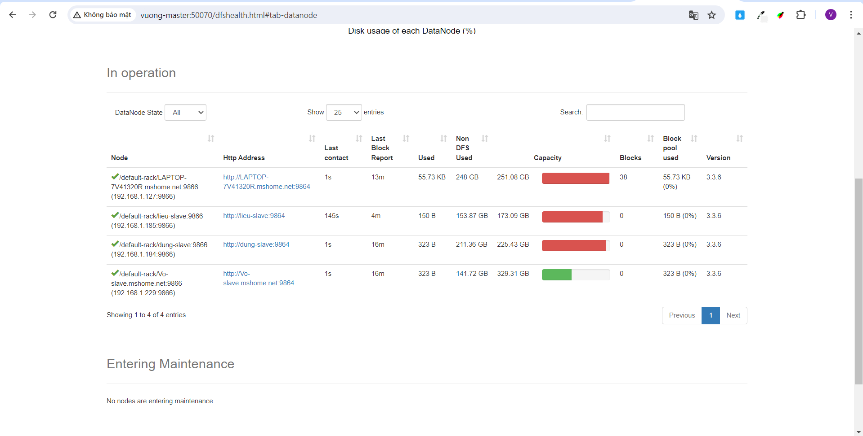

Có thể kiểm tra bằng lệnh hdfs dfsadmin -report trên command line

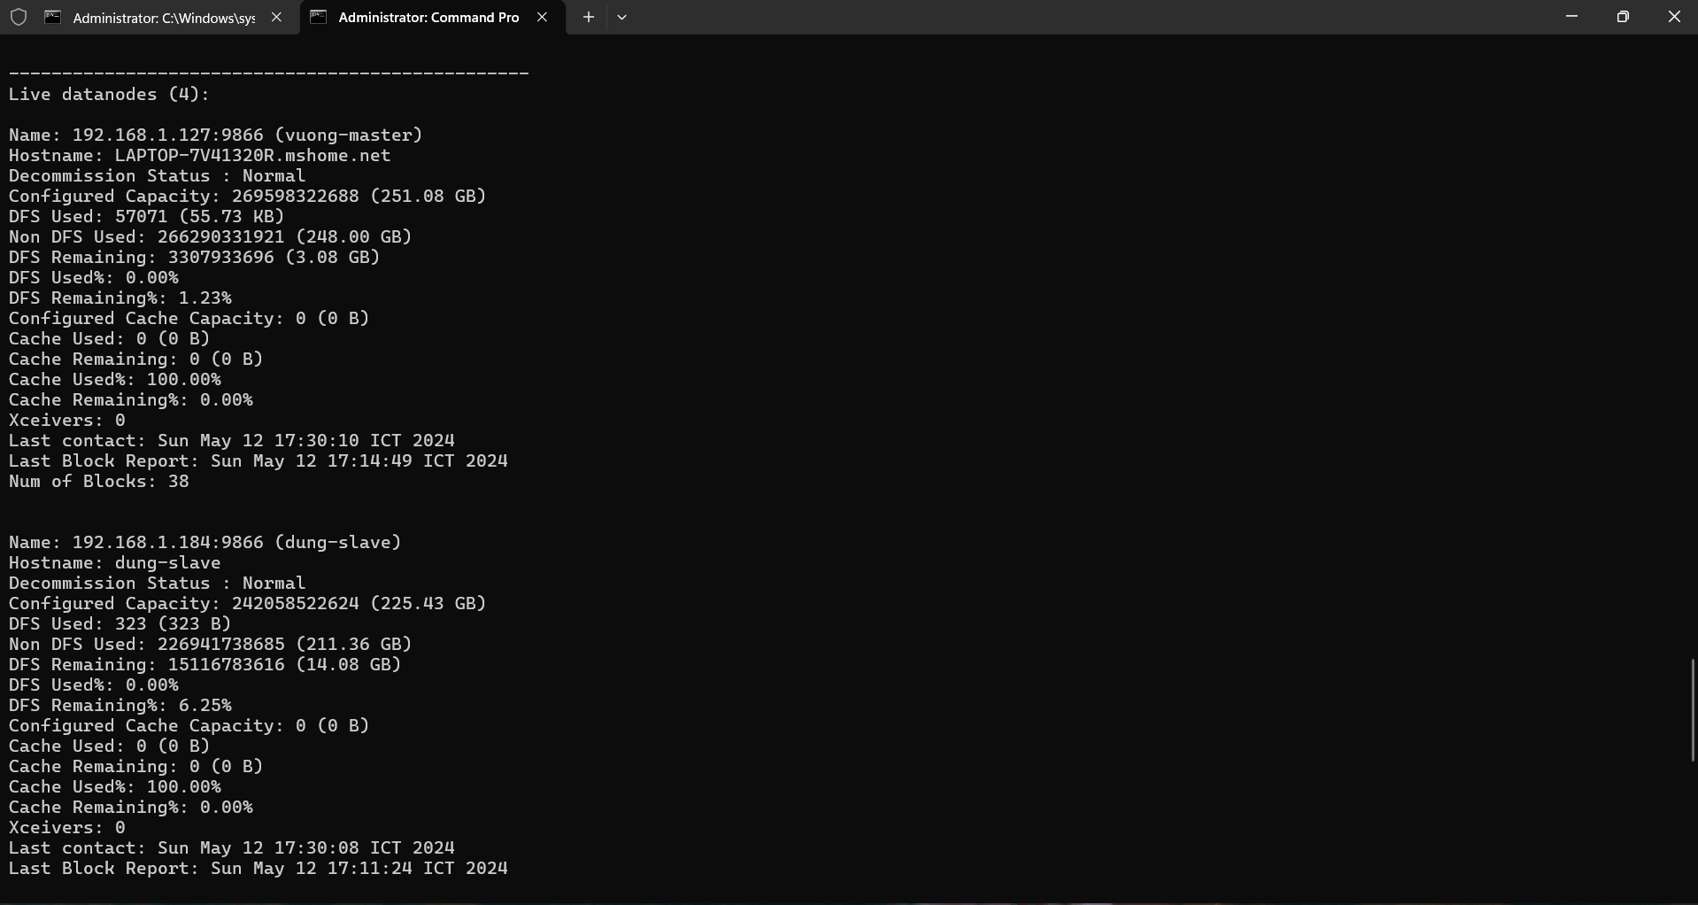

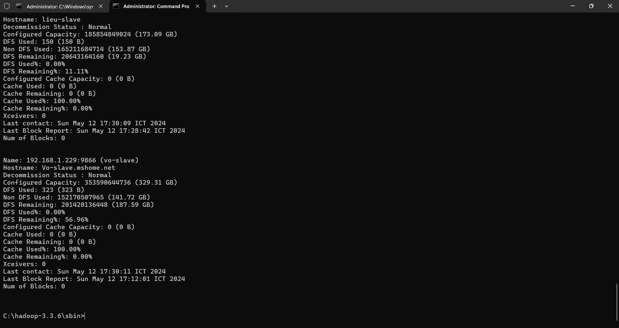

# **GIỚI THIỆU NOSQL**

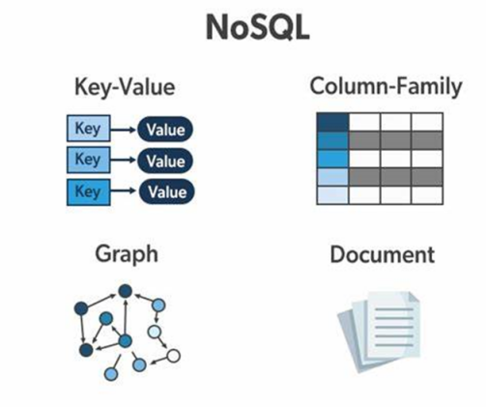

* 1. **Khái niệm:**

Cơ sở dữ liệu NoSQL (Not Only SQL) là một loại cơ sở dữ liệu phi quan hệ, không sử dụng cấu trúc bảng quan hệ như trong cơ sở dữ liệu quan hệ truyền thống. Thay vào đó, NoSQL cung cấp các cơ chế lưu trữ và truy xuất dữ liệu khác nhau, không giới hạn bởi một giản đồ cố định. NoSQL thường được phát triển với mục tiêu hỗ trợ các ứng dụng hiện đại, có khả năng lưu trữ lượng dữ liệu lớn và truy vấn dữ liệu với tốc độ cao mà không đòi hỏi quá nhiều tài nguyên phần cứng và hệ thống.

* 1. **Cách hoạt động**

NoSQL có các mô hình dữ liệu đa dạng  như key-value, document, graph, wide column, … dễ dàng mở rộng ngang, hỗ trợ sao chép dữ liệu, API đơn giản. NoSQL phù hợp cho hệ thống phân tán, lưu trữ lượng lớn dữ liệu phi cấu trúc, truy vấn hiệu quả. Tuy nhiên, NoSQL có thể có hạn chế về tính nhất quán dữ liệu và truy vấn phức tạp.

Lựa chọn NoSQL khi cần lưu trữ linh hoạt, mở rộng dễ dàng, truy vấn hiệu quả, phát triển ứng dụng nhanh chóng, tiết kiệm chi phí. NoSQL mang đến giải pháp lưu trữ dữ liệu linh hoạt, hiệu quả cho ứng dụng hiện đại.

* 1. **Phân loại NoSQL**

Cơ sở dữ liệu NoSQL được phân loại theo mô hình dữ liệu chính mà chúng sử dụng để lưu trữ và truy xuất dữ liệu. Dưới đây là bốn loại NoSQL phổ biến nhất:

* **Key-value:**
* Lưu trữ dữ liệu dưới dạng cặp khóa-giá trị.
* Mỗi khóa là một định danh duy nhất để truy cập giá trị tương ứng.
* Dễ dàng mở rộng và truy cập dữ liệu nhanh chóng.
* Ví dụ: Riak, Cassandra, DynamoDB.
* **Document:**
* Lưu trữ dữ liệu dưới dạng các tài liệu JSON hoặc BSON.
* Mỗi tài liệu là một tập hợp các cặp khóa-giá trị, có thể lồng nhau và có cấu trúc linh hoạt.
* Phù hợp cho lưu trữ dữ liệu phi cấu trúc và truy vấn dữ liệu theo thuộc tính.
* Ví dụ: MongoDB, CouchDB.
* **Graph:**
* Lưu trữ dữ liệu dưới dạng đồ thị, với các nút và cạnh biểu thị mối quan hệ giữa các thực thể.
* Hiệu quả cho việc lưu trữ và truy vấn dữ liệu có mối quan hệ phức tạp.
* Phù hợp cho các ứng dụng mạng xã hội, bản đồ tri thức,...
* Ví dụ: Neo4j, OrientDB.
* **Wide column:**
* Lưu trữ dữ liệu trong các bảng có nhiều cột, mỗi cột có thể có nhiều giá trị.
* Dễ dàng mở rộng theo chiều ngang và truy vấn dữ liệu hiệu quả cho các tập dữ liệu lớn.
* Phù hợp cho lưu trữ dữ liệu chuỗi thời gian, nhật ký,...
* Ví dụ: Cassandra, HBase
  1. **Ưu điểm và nhược điểm của NoSQL**
     1. **Ưu điểm:**
* **Linh hoạt:**
* Lưu trữ đa dạng: NoSQL có thể lưu trữ nhiều loại dữ liệu khác nhau, bao gồm dữ liệu phi cấu trúc (như JSON, XML), dữ liệu bán cấu trúc (như CSV) và dữ liệu có cấu trúc (như bảng).
* Dễ dàng thay đổi: Cấu trúc dữ liệu NoSQL không cần được định nghĩa trước, do đó bạn có thể dễ dàng thêm, sửa đổi hoặc xóa các trường dữ liệu mà không cần thay đổi toàn bộ schema của cơ sở dữ liệu.
* Hỗ trợ nhiều mô hình dữ liệu: NoSQL cung cấp nhiều mô hình dữ liệu khác nhau, bao gồm Key-Value, Document, Graph và Columnar. Mỗi mô hình dữ liệu phù hợp với những kiểu dữ liệu và truy vấn khác nhau.
* **Khả năng mở rộng:**
* Mở rộng theo chiều ngang: NoSQL có thể dễ dàng mở rộng theo chiều ngang bằng cách thêm nhiều máy chủ vào hệ thống.
* Phân tán dữ liệu: Dữ liệu NoSQL được phân tán trên nhiều máy chủ, giúp tăng khả năng sẵn sàng và giảm thiểu nguy cơ mất dữ liệu.
* **Hiệu suất cao:**
* Tối ưu hóa truy vấn: NoSQL được tối ưu hóa cho truy vấn dữ liệu với tốc độ cao, đặc biệt là với lượng dữ liệu lớn.
* Truy vấn phi quan hệ: NoSQL hỗ trợ các truy vấn phi quan hệ hiệu quả, ví dụ như truy vấn theo ngữ cảnh, truy vấn theo vị trí địa lý, truy vấn theo mối quan hệ.
* **Dễ sử dụng:**
* Cấu trúc đơn giản: Cấu trúc dữ liệu NoSQL thường đơn giản và dễ hiểu hơn so với cấu trúc dữ liệu quan hệ.
* Nhiều ngôn ngữ lập trình: NoSQL cung cấp nhiều API và thư viện cho các ngôn ngữ lập trình phổ biến, giúp các nhà phát triển dễ dàng tích hợp NoSQL vào ứng dụng của họ.
* **Chi phí thấp:**
* Phần cứng: NoSQL thường có thể chạy trên phần cứng rẻ hơn so với phần cứng cần thiết cho cơ sở dữ liệu quan hệ.
* Giấy phép: Nhiều cơ sở dữ liệu NoSQL là mã nguồn mở hoặc miễn phí, giúp giảm chi phí giấy phép.
  + 1. **Nhược điểm:**
* **Khó truy vấn phức tạp:**
* Việc truy vấn dữ liệu phức tạp có thể khó khăn hơn so với cơ sở dữ liệu quan hệ.
* NoSQL thường thiếu các tính năng truy vấn nâng cao như join, subqueries và aggregation.
* **Ít công cụ hỗ trợ:**
* Số lượng công cụ hỗ trợ cho NoSQL ít hơn so với cơ sở dữ liệu quan hệ.
* Việc quản lý và giám sát cơ sở dữ liệu NoSQL có thể khó khăn hơn do thiếu các công cụ hỗ trợ chuyên dụng.
* **Yêu cầu chuyên môn cao:**
* Việc triển khai và quản lý NoSQL có thể đòi hỏi chuyên môn cao hơn so với cơ sở dữ liệu quan hệ.
* Các nhà phát triển cần có kiến thức về các mô hình dữ liệu NoSQL và các kỹ thuật truy vấn NoSQL để sử dụng NoSQL hiệu quả.
* **Ít tính nhất quán:**
* NoSQL thường ít nhất quán hơn so với cơ sở dữ liệu quan hệ.
* Điều này có thể dẫn đến một số vấn đề về tính toàn vẹn dữ liệu, đặc biệt là trong các ứng dụng đòi hỏi tính nhất quán cao.
  1. **So sánh Nosql với SQL:**

|  |  |  |
| --- | --- | --- |
| **Tính năng** | **SQL** | **NoSQL** |
| Mô hình dữ liệu | Quan hệ (bảng, cột) | Phi quan hệ (key-value, document, graph, wide column) |
| Khả năng mở rộng | Khó mở rộng theo chiều ngang | Dễ dàng mở rộng theo chiều ngang |
| Tính nhất quán dữ liệu | Strongly Consistent (nhất quán mạnh) | Eventually Consistent (nhất quán cuối cùng) hoặc Strongly Consistent |
| Cấu trúc dữ liệu | Cố định | Linh hoạt |
| Truy vấn dữ liệu | SQL | Ngôn ngữ truy vấn khác nhau tùy thuộc vào mô hình dữ liệu |
| Lợi ích | Dễ sử dụng, truy vấn phức tạp mạnh mẽ, tính nhất quán dữ liệu cao | Khả năng mở rộng cao, linh hoạt, hiệu suất cao |
| Nhược điểm | Khó mở rộng cho khối lượng dữ liệu lớn, không phù hợp cho dữ liệu phi cấu trúc | Có thể có hạn chế về tính nhất quán dữ liệu, truy vấn phức tạp hạn chế hơn SQL |
| Chi phí | Cả giải pháp phần mềm nguồn mở và thương mại đều có sẵn | Phần mềm nguồn mở phổ biến hơn |
| Cộng đồng | Cộng đồng người dùng và nhà phát triển lớn | Cộng đồng đang phát triển nhanh chóng |
| Độ trưởng thành | Công nghệ đã được phát triển và sử dụng trong nhiều thập kỷ | Công nghệ mới hơn |
| Bảo mật | Cung cấp các tính năng bảo mật mạnh mẽ | Một số cơ sở dữ liệu NoSQL có thể có lỗ hổng bảo mật |
| Hỗ trợ ACID | Hỗ trợ đầy đủ mô hình ACID | Một số cơ sở dữ liệu NoSQL hỗ trợ ACID đầy đủ, trong khi một số khác có thể cung cấp các mức độ nhất quán dữ liệu khác nhau |

# **CƠ SỞ DỮ LIỆU RIAK**

* 1. **Giới thiệu:**

Riak là một loại cơ sở dữ liệu phân tán được xây dựng bởi Basho Technology để có thể tối đa hóa quá trình chuyển dữ liệu tới người dùng qua nhiều server. Riak được chia làm2phần chính: Riak server và Riak client. Khi Riak client có thể kết nối tới một server là có thể truy cập dữ liệu.

* + 1. **Đặc điểm chính của Riak trong NoSQL:**
* **Khả năng Mở Rộng Linh Hoạt**: Riak được thiết kế để có thể mở rộng theo chiều ngang một cách linh hoạt bằng cách thêm các nút vào cụm. Điều này cho phép hệ thống mở rộng dễ dàng để đáp ứng với sự tăng trưởng của dữ liệu và lưu lượng truy cập mà không gặp vấn đề về hiệu suất.
* **Tính Nhất Quán Cao:** Riak đảm bảo tính nhất quán của dữ liệu thông qua các cơ chế như vector clocks và quorum-based replication. Điều này đảm bảo rằng các thay đổi dữ liệu được thực hiện trên các nút sẽ được đồng bộ và không có sự xung đột dữ liệu.
* **Độ Bền Bỉ và Tin Cậy:** Riak được thiết kế để chịu được sự cố phần cứng và phần mềm một cách linh hoạt. Dữ liệu được phân tán trên nhiều nút và sao lưu, giúp đảm bảo rằng dữ liệu vẫn có thể truy cập được ngay cả khi một hoặc nhiều nút gặp sự cố.
* **Hỗ Trợ CRDTs:** Riak hỗ trợ sử dụng CRDTs để giải quyết xung đột dữ liệu một cách tự động và không cần sự can thiệp từ phía người dùng. Điều này giúp giải quyết các vấn đề về tính nhất quán của dữ liệu một cách hiệu quả trong môi trường phân tán.
* **Tính Linh Hoạt và Đa Dạng của Dữ Liệu:** Riak hỗ trợ lưu trữ và truy vấn dữ liệu đa dạng, từ key-value đến dữ liệu không cấu trúc và dữ liệu phân tán. Điều này cho phép nó được sử dụng trong một loạt các ứng dụng và kịch bản sử dụng.
* **Hiệu Suất và Tốc Độ Truy Cập:** Riak được thiết kế để cung cấp hiệu suất và tốc độ truy cập cao, đặc biệt là trong việc xử lý các tải công việc lớn và lưu lượng truy cập đồng thời từ nhiều nguồn.

### **Ưu điểm**

• Khả năng phục hồi cao: Riak KV đảm bảo việc đọc và ghi dữ liệu ngay cả khi có sự cố về phần cứng hoặc mạng.

• Quy mô lớn: Có khả năng mở rộng gần như tuyến tính, cho phép bạn thêm dung lượng một cách dễ dàng bằng cách sử dụng phần cứng thông thường1.

• Đơn giản vận hành: Riak KV tự động phân phối dữ liệu qua cluster để đạt hiệu suất cao và duy trì hoạt động kinh doanh mạnh mẽ với kiến trúc không có master.

• Hỗ trợ truy vấn phức tạp: Riak KV cung cấp ba cách để truy vấn dữ liệu bằng cách sử dụng tìm kiếm văn bản đầy đủ Solr, chỉ mục phụ và Map Reduce1.

• Hết hạn đối tượng toàn cầu: Cho phép bạn xác định khi nào dữ liệu cũ được loại bỏ khỏi cơ sở dữ liệu.

• Vector phiên bản chấm (DVVs): Giải quyết xung đột tự động bằng cách theo dõi thời gian logic thay vì thời gian thực tế.

• Kiểu dữ liệu phân tán của Riak: Cung cấp các kiểu dữ liệu được xây dựng sẵn cho các cấu trúc dữ liệu phổ biến nhất cần thiết cho các tải công việc phân tán, hoạt động.

• API và thư viện khách hàng mạnh mẽ: Hỗ trợ nhiều ngôn ngữ lập trình như Java, Ruby, Python, C#, Erlang, Node.js và .NET.

• Kết nối Spark: Tích hợp với Apache Spark để cung cấp phân tích thời gian thực của Spark với khả năng sẵn có và khả năng mở rộng của Riak.

* + 1. **Nhược điểm:**
* **Khó khăn trong việc quản lý:** Riak có thể đòi hỏi một lượng lớn kiến thức và kỹ năng để triển khai và quản lý hiệu quả, đặc biệt khi cần phải xử lý các vấn đề như tối ưu hóa hiệu suất, cấu hình đồng bộ hoặc xử lý sự cố.
* **Có thể phức tạp với các truy vấn phức tạp:** Riak thường được tối ưu hóa cho các truy vấn đơn giản và cơ bản. Việc thực hiện các truy vấn phức tạp hoặc phức tạp có thể đòi hỏi kiến thức sâu rộng về cách hoạt động của hệ thống và các cơ chế đồng thuận.
* **Yêu cầu kiến thức về phân phối dữ liệu:** Sử dụng Riak hiệu quả đòi hỏi hiểu biết sâu rộng về cách phân phối dữ liệu trên các nút, cùng với khả năng đánh giá và quản lý các vấn đề liên quan đến tính nhất quán và đồng bộ.
* **Hiệu suất có thể giảm khi quá tải:** Mặc dù Riak được thiết kế để xử lý tải công việc lớn, nhưng nếu hệ thống bị quá tải, hiệu suất có thể giảm đáng kể và gây ra các vấn đề về độ trễ.
* **Hạn chế về công cụ và tài liệu:** So với một số hệ thống NoSQL khác, Riak có thể có ít tài liệu và công cụ hỗ trợ, điều này có thể làm tăng độ phức tạp trong việc triển khai và quản lý.
* **Chi phí:** Mặc dù Riak là một giải pháp mã nguồn mở, nhưng triển khai và quản lý một hệ thống Riak có thể đòi hỏi chi phí lớn, đặc biệt là khi cần phải xử lý các yêu cầu về hiệu suất và tính nhất quán.
  1. **Các mô hình dữ liệu trong Riak:**

Riak cung cấp nhiều mô hình dữ liệu khác nhau, mỗi mô hình phù hợp cho các trường hợp sử dụng cụ thể. Dưới đây là các mô hình dữ liệu chính trong Riak:

* + 1. **Key-Value (Khóa-Giá trị):**
* Mô hình key-value là mô hình lưu trữ cơ bản nhất trong Riak, trong đó mỗi dữ liệu được lưu trữ dưới dạng một cặp khóa-giá trị.
* Key định danh duy nhất cho mỗi giá trị, và giá trị có thể là bất kỳ loại dữ liệu nào, từ một chuỗi đến một đối tượng JSON hoặc một tập hợp các byte.
  + 1. **Document (Tài liệu):**
* Riak hỗ trợ lưu trữ dữ liệu dưới dạng các tài liệu JSON hoặc XML, cho phép lưu trữ các tài liệu có cấu trúc phức tạp hơn so với mô hình key-value đơn giản.
* Mỗi tài liệu được lưu trữ dưới một key duy nhất và có thể được truy vấn sử dụng các truy vấn phức tạp hơn.
  + 1. **Counter (Bộ đếm):**
* Riak cung cấp một kiểu dữ liệu counter để lưu trữ các bộ đếm tăng giảm theo thời gian.
* Bộ đếm được lưu trữ dưới dạng key-value với giá trị là một con số nguyên, và có thể được tăng hoặc giảm một cách an toàn từ nhiều nút khác nhau mà không gây ra xung đột dữ liệu.
  + 1. **Set (Tập hợp) và Map (Bản đồ):**
* Riak hỗ trợ lưu trữ dữ liệu dưới dạng các tập hợp và bản đồ, cho phép lưu trữ và truy vấn dữ liệu theo các cấu trúc dữ liệu phức tạp hơn.
* Tập hợp lưu trữ một tập hợp các giá trị duy nhất không có thứ tự, trong khi bản đồ lưu trữ các cặp khóa-giá trị có thứ tự.
  + 1. **HyperLogLog (HLL):**
* Riak cung cấp hỗ trợ cho cấu trúc HyperLogLog để ước lượng số lượng phần tử duy nhất trong một tập hợp lớn với độ chính xác cao.
* Cấu trúc HyperLogLog được sử dụng để tính toán ước lượng số lượng phần tử duy nhất mà không cần lưu trữ tất cả các phần tử.
  1. **Kiến trúc của Riak**
     1. **Cụm Riak (Riak Cluster):**

Riak hoạt động trong một cụm (cluster) gồm nhiều nút (nodes). Cụm Riak có thể chứa hàng trăm hoặc thậm chí hàng nghìn nút, tùy thuộc vào quy mô và yêu cầu của hệ thống.

* + 1. **Nút Riak (Riak Node):**
* Mỗi nút Riak là một máy chủ độc lập trong cụm, có khả năng lưu trữ dữ liệu và thực hiện các hoạt động như đọc, ghi và xóa dữ liệu.
* Mỗi nút có trạng thái riêng và thường giao tiếp với các nút khác trong cụm để đồng bộ hóa dữ liệu và quản lý trạng thái hệ thống.
  + 1. **Dynamo-style Ring**
* Riak sử dụng một hệ thống phân phối dữ liệu được gọi là "Dynamo-style ring" để quản lý việc phân tán dữ liệu trên các nút.
* Mỗi nút trong cụm được gán một vị trí duy nhất trong vòng (ring) dựa trên một hàm băm, cho phép việc phân phối dữ liệu hiệu quả.
  + 1. **Phân phối dữ liệu và Replication:**
* Dữ liệu trong Riak được phân tán và sao lưu trên nhiều nút trong cụm để đảm bảo tính nhất quán và độ bền bỉ.
* Dữ liệu thường được sao lưu trên nhiều nút để đảm bảo khả năng phục hồi dữ liệu trong trường hợp một hoặc nhiều nút gặp sự cố.
  + 1. **Quorum-based Consensus:**
* Riak sử dụng cơ chế đồng thuận dựa trên quorum để đảm bảo tính nhất quán của dữ liệu.
* Khi thực hiện các hoạt động như đọc, ghi hoặc xoá dữ liệu, Riak yêu cầu một số lượng quorum của các nút tham gia để xác nhận hoạt động trước khi nó được coi là thành công.
  + 1. **Riak Core:**
* Riak Core là một framework mở và đơn giản cho việc xây dựng các hệ thống phân tán có tính nhất quán.
* Nó cung cấp các khái niệm và công cụ cần thiết để quản lý việc phân phối và lưu trữ dữ liệu trên các nút Riak.
  1. **Chế độ thực thi của riak**
     1. **Single-Node Mode (Chế độ Một nút):**
* Trong chế độ này, Riak hoạt động trên một nút duy nhất, không có sự phân tán. Đây thường là chế độ được sử dụng cho môi trường phát triển hoặc kiểm thử.
  + 1. **Multi-Node Mode (Chế độ Nhiều nút):**
* Trong chế độ này, Riak hoạt động trên nhiều nút được kết nối với nhau thành một cluster. Dữ liệu được phân tán trên các nút để đảm bảo sự phân tán và sẵn sàng cao.
  + 1. **Active-Anti-Entropy (AAE):**

AAE là một chế độ thực thi trong Riak được sử dụng để đồng bộ hóa dữ liệu giữa các nút trong cluster. Nó đảm bảo rằng các bản sao của dữ liệu trên các nút là nhất quán và không mất mát.

* + 1. **Hinted Handoff:**

Đây là một chế độ chịu lỗi trong Riak. Khi một nút không thể giao tiếp với một nút khác để sao chép dữ liệu, nút đó sẽ lưu trữ dữ liệu vào bản sao của chính nó và giữ gợi ý (hint) cho nút đích. Khi nút đích trở lại trạng thái hoạt động, nó sẽ lấy dữ liệu từ nút khác và xóa gợi ý.

### **Read Repair và Anti-Entropy Repair:**

Đây là các quá trình tự động trong Riak để sửa chữa dữ liệu khi phát hiện ra lỗi hoặc không nhất quán. Read Repair được kích hoạt khi một yêu cầu đọc dữ liệu được gửi và phát hiện ra rằng có sự không nhất quán. Anti-Entropy Repair thực hiện việc sửa chữa lỗi dữ liệu giữa các nút trong cluster.

* 1. **Ứng dụng của Riak**

Redis là một nền tảng lưu trữ dữ liệu trong bộ nhớ mã nguồn mở, được sử dụng rộng rãi cho nhiều trường hợp sử dụng khác nhau. Dưới đây là một số ứng dụng phổ biến của Redis:

* + 1. **Ứng dụng Web và Mobile:**

Riak thích hợp cho các ứng dụng web và di động với số lượng lớn người dùng. Các ứng dụng này thường cần khả năng mở rộng mạnh mẽ để xử lý tải trọng cao và Riak có thể được sử dụng để lưu trữ dữ liệu người dùng, phiên và nội dung.

* + 1. **Phân tích dữ liệu lớn (Big Data):**

Riak có thể được sử dụng làm một phần của hệ thống xử lý dữ liệu lớn để lưu trữ và xử lý dữ liệu có cấu trúc hoặc không cấu trúc. Nó có thể tích hợp với các công cụ phân tích như Apache Hadoop hoặc Apache Spark để cung cấp khả năng lưu trữ dữ liệu phân tán và tính toán song song.

* + 1. **Dịch vụ Lưu trữ Tệp:**

Riak có thể được sử dụng làm nền tảng lưu trữ tệp phân tán cho các ứng dụng yêu cầu lưu trữ dữ liệu lớn, chẳng hạn như dịch vụ lưu trữ đám mây hoặc lưu trữ dữ liệu đa phương tiện như hình ảnh, video và tệp âm thanh.

### **Game trực tuyến và ứng dụng Real-Time:**

Riak có thể được sử dụng cho các trò chơi trực tuyến và ứng dụng Real-Time để lưu trữ dữ liệu trò chơi, dữ liệu người dùng và trạng thái game. Khả năng mở rộng và sẵn sàng cao của Riak giúp đảm bảo rằng các trò chơi có thể mở rộng để chịu được lượng người chơi tăng cao.

### **Ứng dụng IoT (Internet of Things):**

Riak cung cấp khả năng lưu trữ và xử lý dữ liệu từ các thiết bị IoT. Các thiết bị này thường tạo ra lượng lớn dữ liệu cần được lưu trữ và phân tích, và Riak có thể giúp xử lý dữ liệu này một cách hiệu quả.

# **Cài Đặt, Cấu Hình và Thao Tác Cơ bản Riak**

## **Cài Đặt Riak**

Sử Dụng người dùng **root** để cài đặt:

Đầu tiên tả phải update các gói trong ubuntu bằng 2 câu lệnh:

**# sudo apt update**

**# sudo apt upgrade**

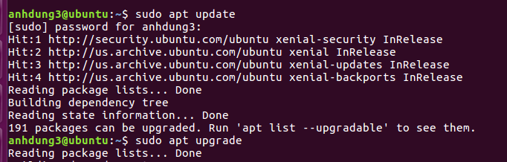

Tiếp theo ta tải libpam0g-dev bằng câu lệnh:

**# sudo apt-get install libpam0g-dev**

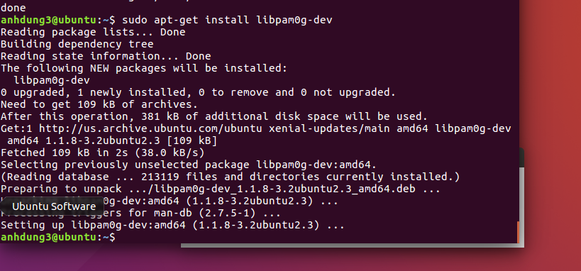

Tiếp theo ta tải libssl-dev bằng lệnh:

**# sudo apt install libssl-dev**

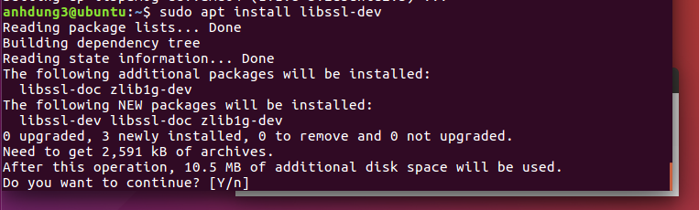

Tiếp theo ta phải tải gói **riak_2.9.10-1_amd64.deb** theo câu lệnh:

**# wget https://files-source.tiot.jp/riak/kv/2.9/2.9.10/ubuntu/xenial64/riak_2.9.10-1_amd64.deb**

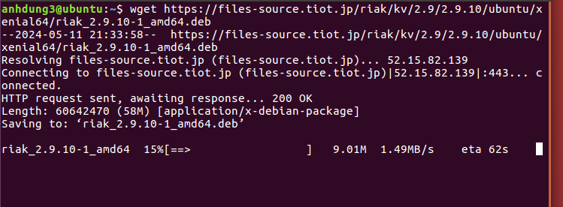

Giải nén **file riak** vừa mới tải xong bằng lệnh**:**

**# sudo dpkg -i riak_2.9.10-1_amd64.deb**

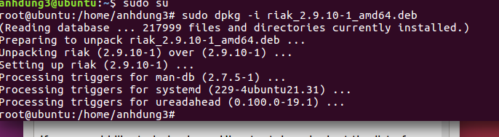

Kiểm tra riak đã được cài hay chưa bằng:

**# riak start**

**# riak ping :** nếu nó trả về kết quả pong thì đã cài đặt thành công.

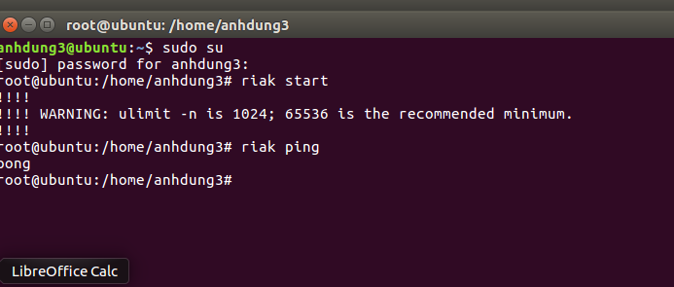

## **Cấu Hình Riak**

Lấy ip máy để cấu hình riak bằng**: ip a**

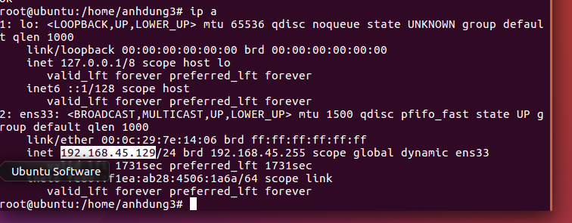

Chỉnh sửa file riak.conf bằng lệnh**: vim /etc/riak/riak.conf**

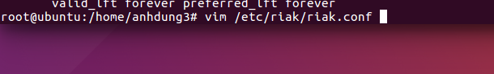

**Đổi IP cấu hình (**máy của mình có ip là 192.168.45.129 nên mấy bạn lấy đúng ip máy mình nhé**)**

username riak@127.0.0.1 thành riak@**192.168.45.129**

listener.http.internal = **192.168.45.129:8098**

listener.protobuf.internal = **192.168.45.129:8087**

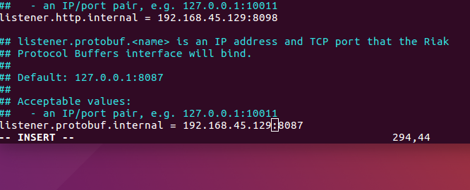

Sửa file advanced.config bằng lệnh: vim / etc/riak/advanced.config



Đoạn clusster_mgs, {“**172.0.0.1**”} trong ngoặc sẽ đổi thành ip của máy mình

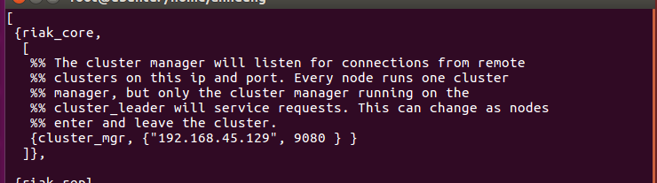

**Khởi tạo riak: riak start**

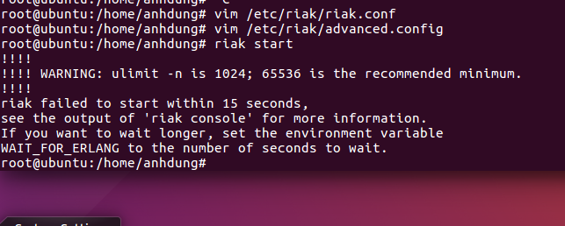



**reboot máy(khởi động lại máy)**

TIếp theo ta khởi động: **riak start**

Kiểm tra cấu hình ip: **riak-admin status**

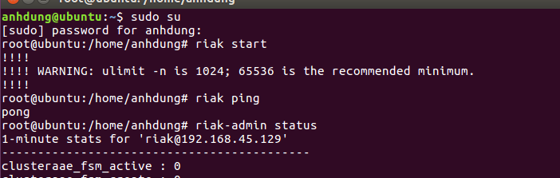

Thành công !!!

## **Thao tác cơ bản với Riak**

Theo đường dẫn mặc định của riak:

[http://localhost:8098/buckets/name_bucket/keys/](http://localhost:8098/buckets/nhom14/keys/user1)name_Key

Ví dụ:

<http://localhost:8098/buckets/nhom14/keys/user1>

=> buckets = nhom14 và keys = user1

1. **Add database**

addData.sh: thực hiện việc tạo 1000 dữ liệu rồi insert dữ dữ liệu đó vào riak với:

bucket  = nhom14

key = user_i(i là số từ 1 tới 1000)

value ={  
name = user_i,

age = 20 + i

}

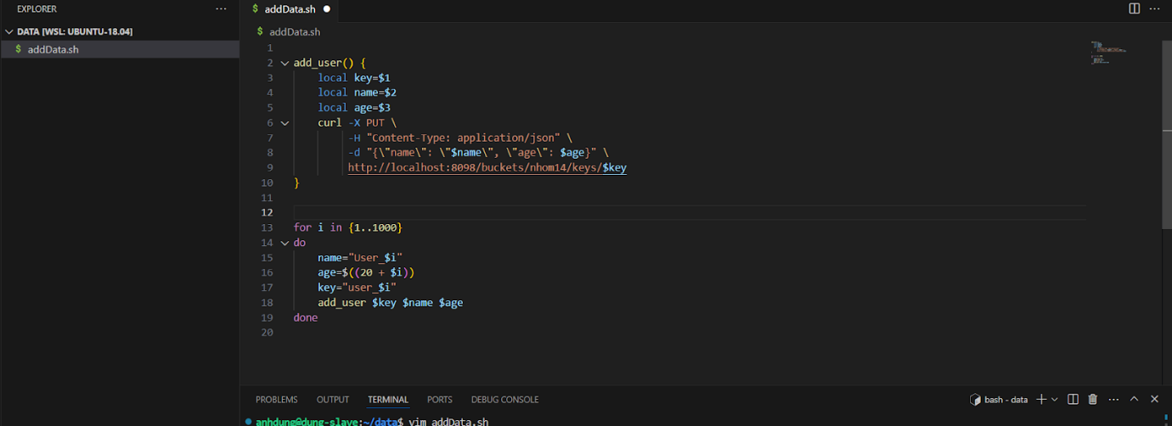

Thực hiện việc insert bằng cách chạy file đó

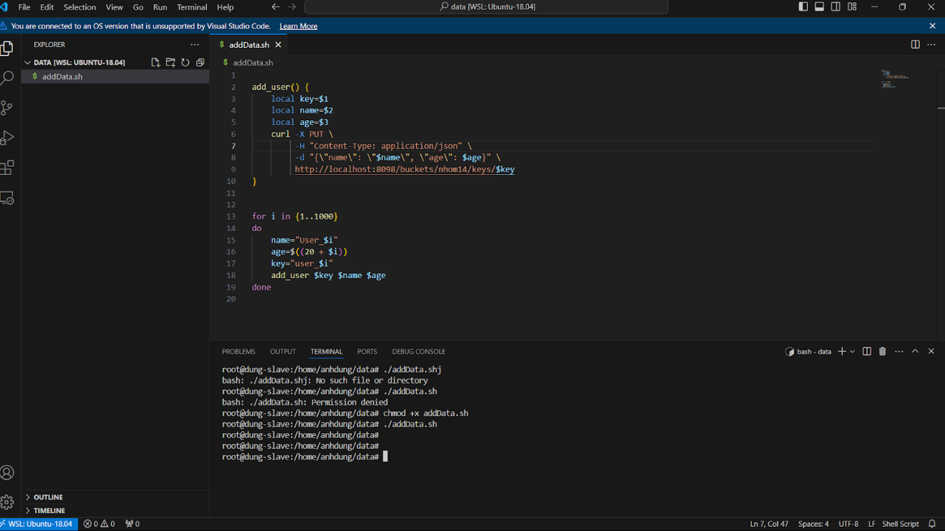

Kiểm tra theo đường dẫn ta thêm vào

Check key = user_1

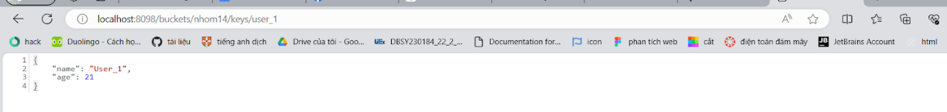

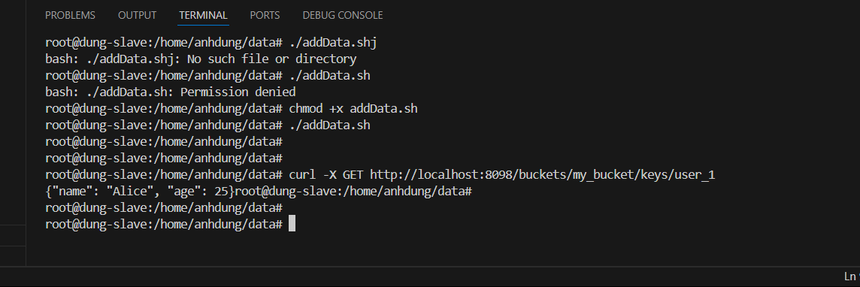

So sánh 2 kết quả

=> add data thành công

1. **Insert 1 key -value**

Key = user1

value = {"name": "Alice", "age": 25}

Thực hiện chạy câu lệnh: curl -X PUT -H "Content-Type: application/json" -d '{"name": "Alice", "age": 25}' <http://localhost:8098/buckets/nhom14/keys/user1>

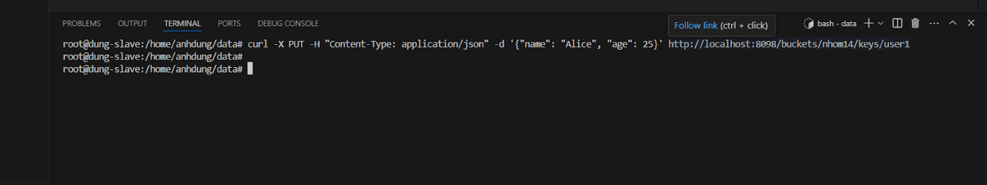

Không hiện lỗi và kiểm tra lại trên:  <http://localhost:8098/buckets/nhom14/keys/user1>

Hiện ra kết quả

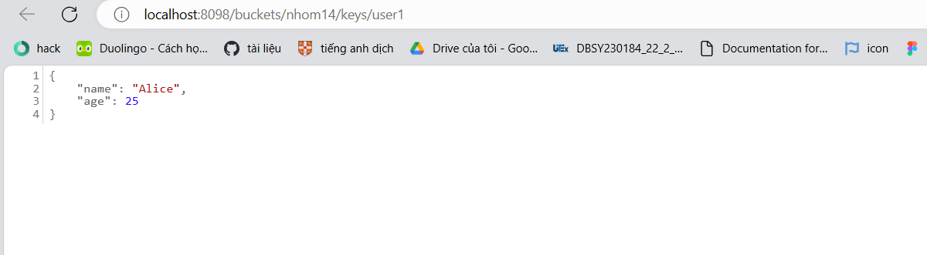 => insert thành công

1. **Tìm kiếm 1 key value trong 1 bucket**

Ta sẽ tìm lại key = user1 trong việc insert ở trê

Để lấy 1 value thì ta sử dụng câu lệnh tương ứng với bucket và key tương ứng:

curl -X GET  <http://localhost:8098/buckets/nhom14/keys/user1>

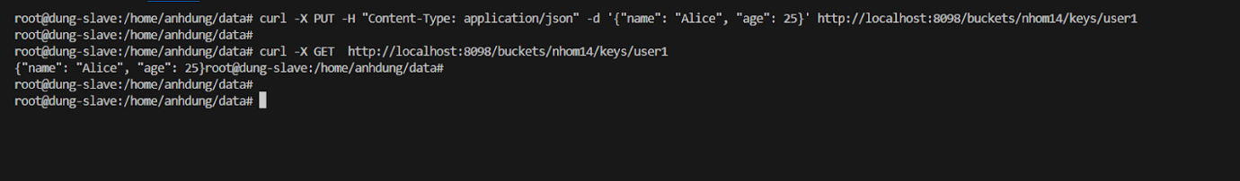

value = {"name": "Alice", "age": 25}

=> thành công

1. **Update dữ liệu**

Việc update dữ liệu cũng giống như là việc insert dữ liệu

Ta cứ insert đúng key mà ta cần muốn update

Kiểm tra lại thì kết quả sẽ được thay đổi với key ta vừa mới làm

Ta sẽ insert lại value với key = user1 và value = {"name": "poppy", "age": 26}

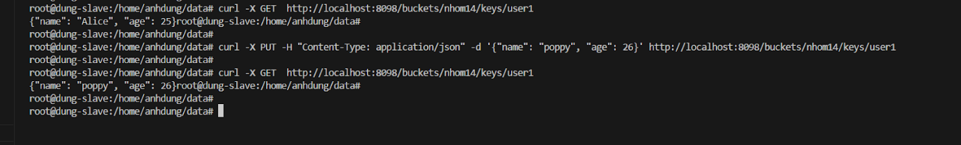

Kiểm tra lại value của key = user1 thì ta thấy

value = {"name": "Alice", "age": 25}

đã chuyển thành:

value = {"name": "poppy", "age": 26}

=> update thành công

1. **Delete key:**

Thực hiện việc xóa key = user1 với bucket = nhom14 bằng lệnh:

curl -X DELETE http://localhost:8098/buckets/nhom14/keys/user1

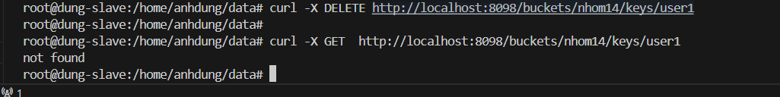

Thực hiện get data với key = user1 ta thấy riak trả về not found

=> Delete thành công

# **Demo Ứng Dụng Riak Nâng Cao**

## **Kết nối Cluster-Riak 2 máy:**

Riak-admin cluster status: được sử dụng để hiển thị trạng thái hiện tại của cluster Riak, bao gồm thông tin về các node trong cluster, trạng thái của mỗi node và thông tin về vòng riak_core.

riak@192.168.45.135: namenode của máy 1

riak@192.168.45.128: namenode của máy 2

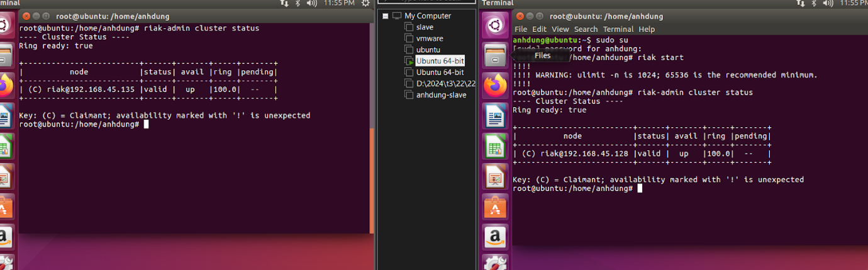

TIến hành két nối riak giữa máy 1 và máy 2 theo

riak-admin cluster join riak@192.168.45.135

Trong máy 2:

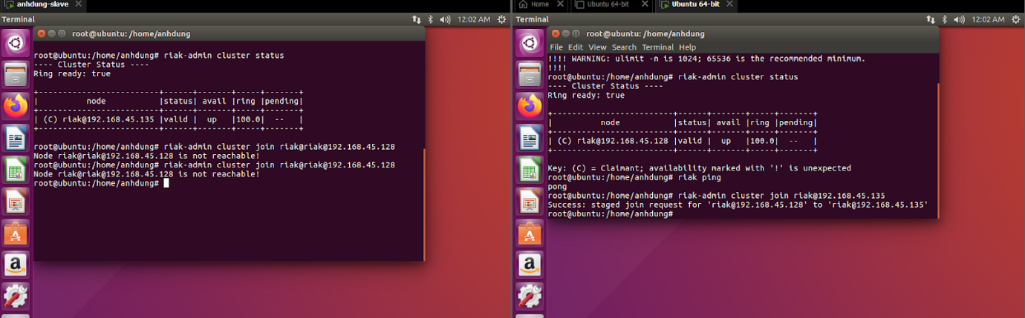

Trong máy 2: sẽ thực hiện câu lệnh “riak-admin cluster plan” để thiết lập kế hoạch kết nối được sử dụng để lập kế hoạch cho việc thay đổi cấu trúc của một cluster Riak. Khi bạn chạy lệnh này, Riak sẽ phân tích cấu trúc hiện tại của cluster và đề xuất các thay đổi cần thiết để cập nhật hoặc mở rộng cluster.

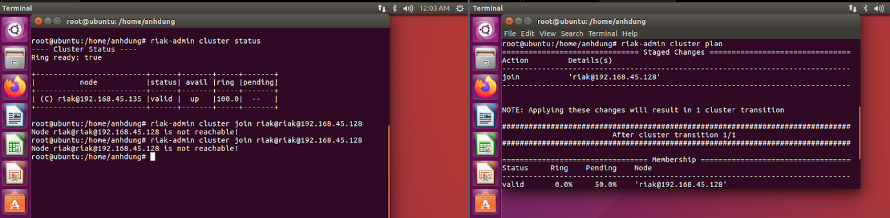

Máy 2: thực hiện câu lệnh “riak-admin cluster commit” để thực hiện plan vừa mới tạo được sử dụng để thực hiện các thay đổi đã được lập kế hoạch trước đó bằng lệnh “riak-admin cluster plan” trên một cluster Riak

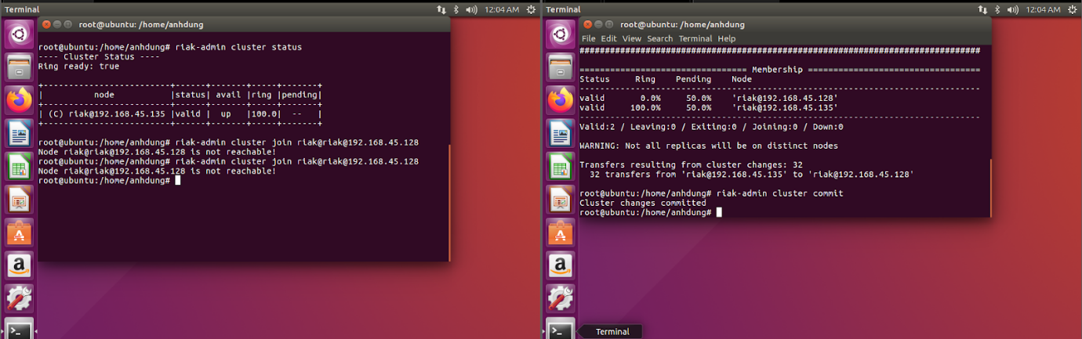

Kiểm tra lại việc kết nối của 2 máy bằng “riak-admin cluster status”:

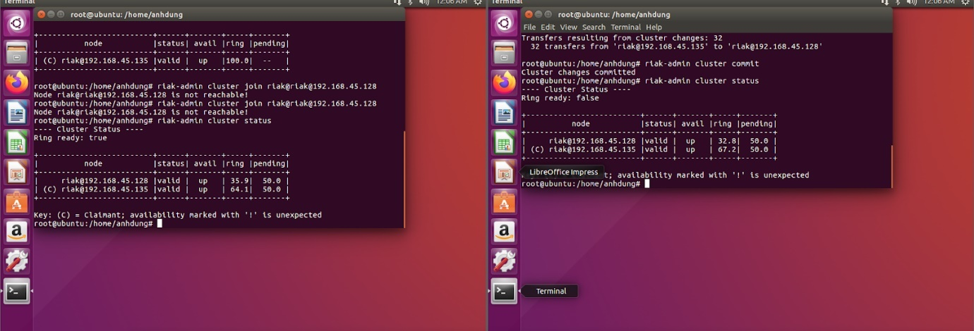

=> Namenode của 2 máy được hiện trên 2 máy suy ra đã kết nối riak thành công

## **Demo xử lý dữ liệu 2 máy**

### **Ghi dữ liệu**

Máy 2: thực hiện import data vào với host = ‘192.168.45.128’, http_port = 8098

Đầu vào là file data: customers.csv với bucket sẽ là customers, orders.csv với bucket sẽ là orders\

Tập dữ liệu nói về việc bán xe đạp demo chỉ lấy 2 data để có thể thực hiện việc thao tác đó

file:  customers.csv

**customes.csv:** bao gồm nhiều thông tin của các khách hàng mua đồ tại store

**key = customer_id**

**value = {**

first_name: tên

last_name: họ

phone: số điện thoại của khách hàng

email: email của khách hàng

street: địa chỉ nhận hàng

city: thành phố

state: Quận

zip_code: zip code của khách hàng

}

Link: [E-Commerce Sales Dataset (kaggle.com)](https://www.kaggle.com/datasets/thedevastator/unlock-profits-with-e-commerce-sales-data)

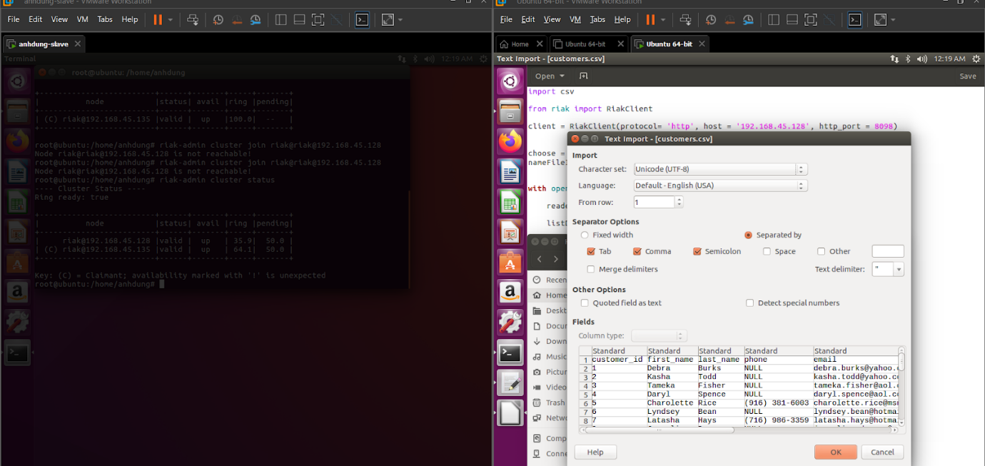

file: orders.csv

**orders.csv:** nói về việc đặt hàng của customers tại store đó bao gồm các thông tin

**key = order_id**

**value  = {**

customer_id: id của khách hàng

order_status tình trạng,

order_date: ngày đặt hàng

required_date: ngày yêu cầu

shipped_date: ngày giao hàng

store_id: id của store

staff_id: id của nhân viên lên order đó

}

Link: [E-Commerce Sales Dataset (kaggle.com)](https://www.kaggle.com/datasets/thedevastator/unlock-profits-with-e-commerce-sales-data)

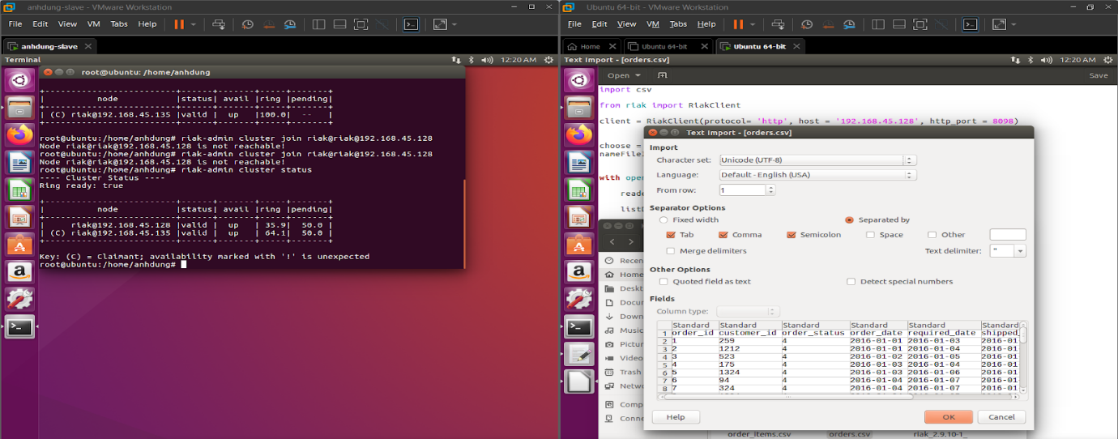

createBucketAndInsertData.py: code này thực hiện việc tạo bucket với đưa dữ liệu vào bucket

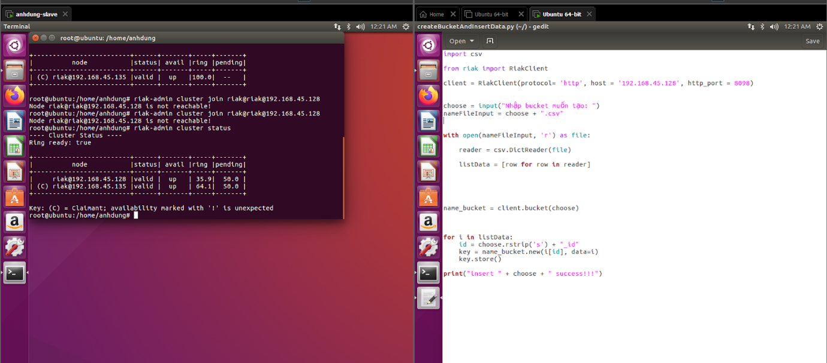

Bắt đầu tạo bucket(customers và orders) và đọc file và đưa dữ liệu từ 2 file customers.csv và orders.csv vào 2 bucket đó từ máy 2

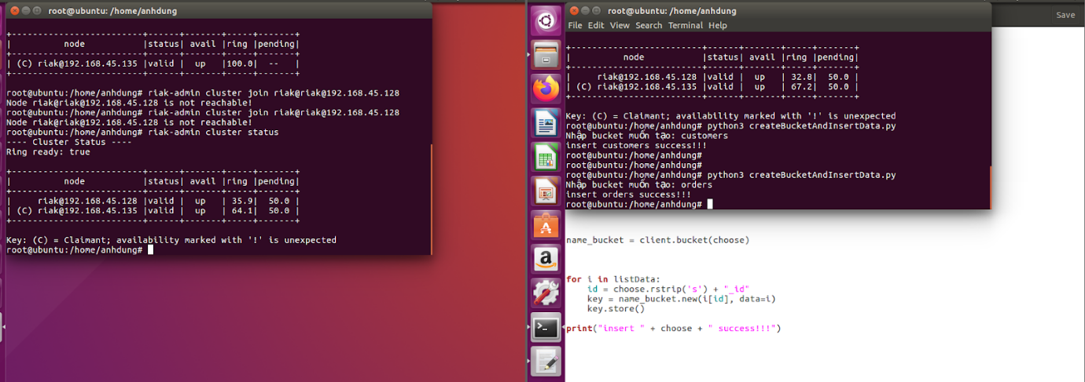

### **ShowData trong 1 bucket**

showData.py: trong máy 1 sẽ thực hiện kiểm tra dữ liệu của các bucket vừa được tạo và đưa dữ liệu vào từng các bucket tương ứng trong máy 1

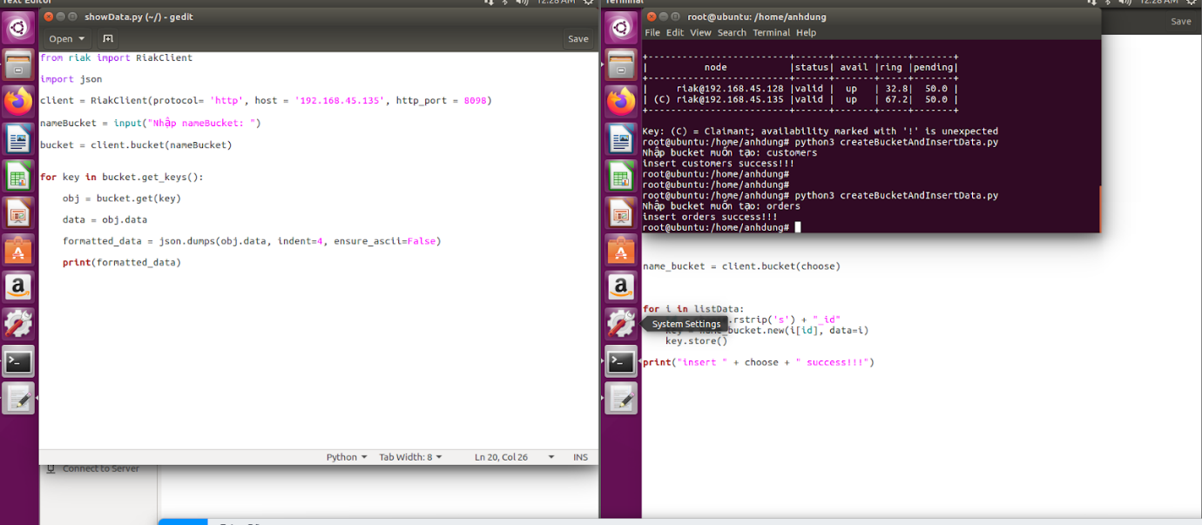

Bắt đầu kiểm tra trong máy 1

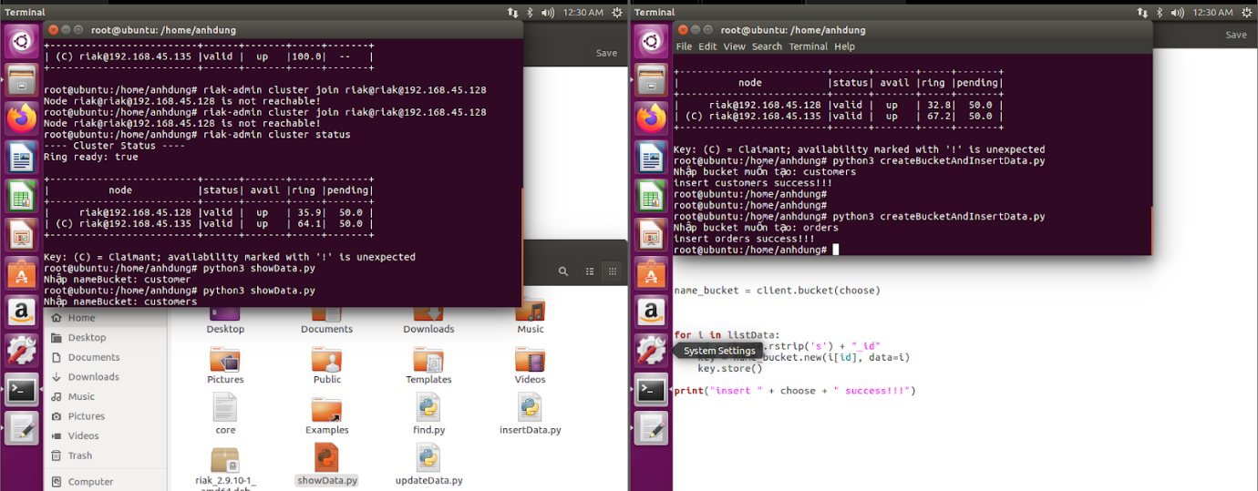

Trong máy 1 sẽ hiện ra kết quả :

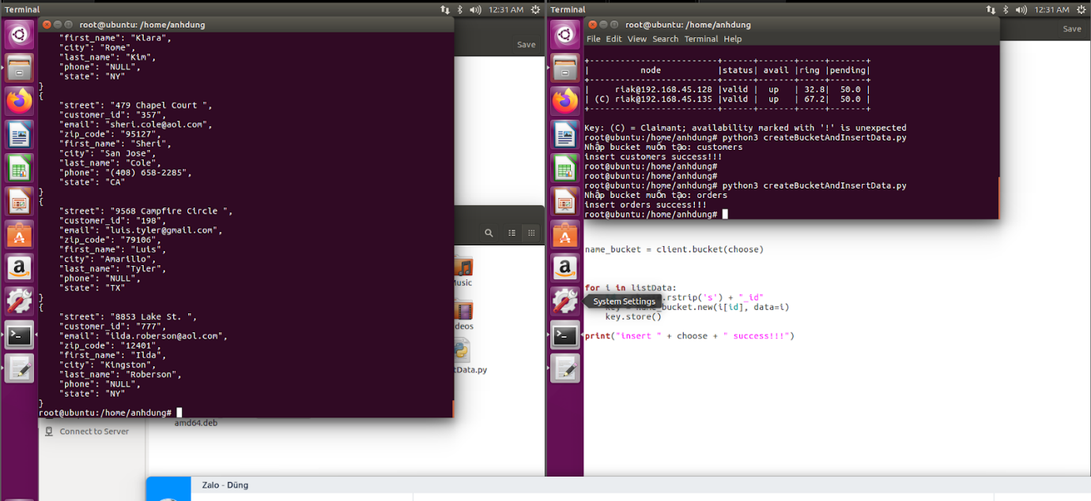

=> bucket customers đã được thêm dữ liệu từ máy 1 thành công

Tương tự như buckets orders

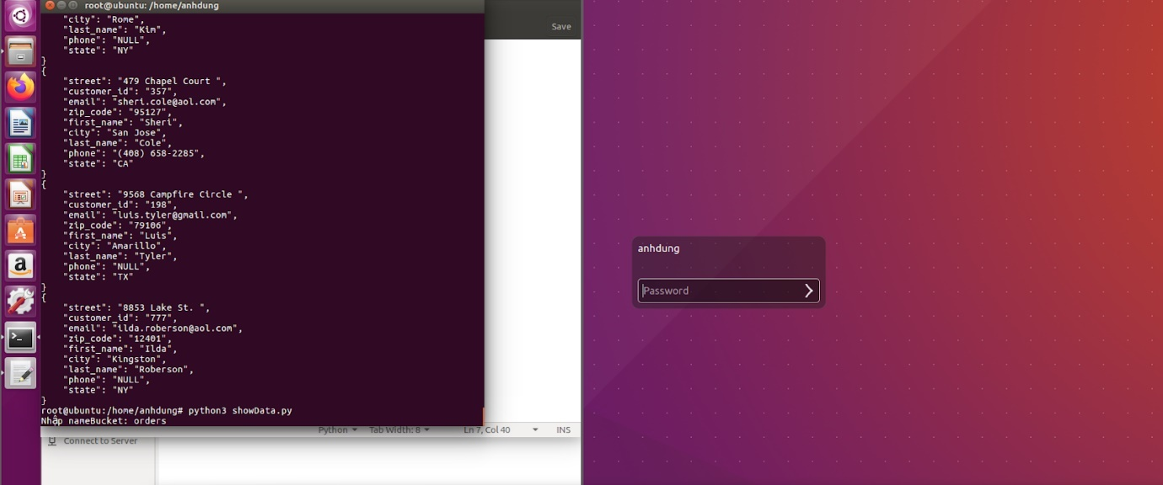

Kết quả trong máy 1 sẽ hiện ra các dữ liệu trong buckets orders

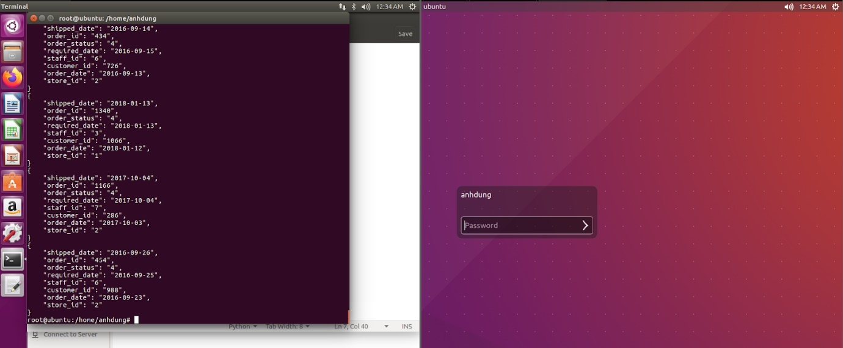

### **Tìm kiếm 1 value tương ứng với 1 key trong 1 bucket**

find.py

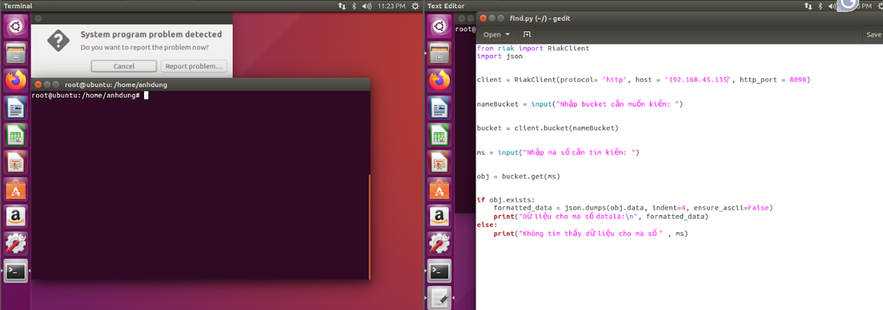

ví dụ ta kiếm 1 value theo key = 154 trong bucket customers

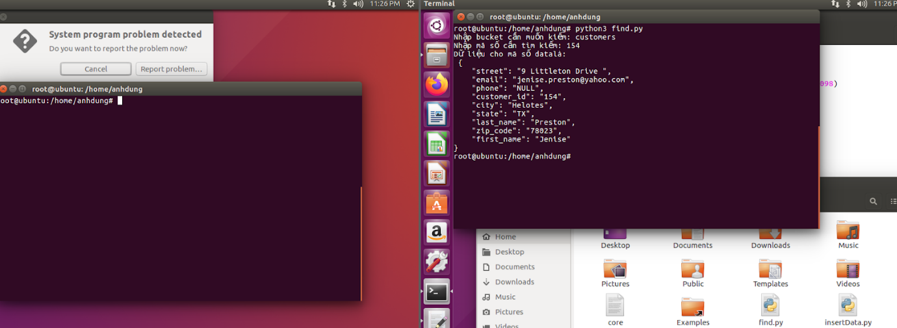

key = 154

=> value =  {

    "street": "9 Littleton Drive ",

    "email": "jenise.preston@yahoo.com",

    "phone": "NULL",

    "customer_id": "154",

    "city": "Helotes",

    "state": "TX",

    "last_name": "Preston",

    "zip_code": "78023",

    "first_name": "Jenise"

}

Ta thử với 1 key-value không tồn tại trong bucket customers

key = 0

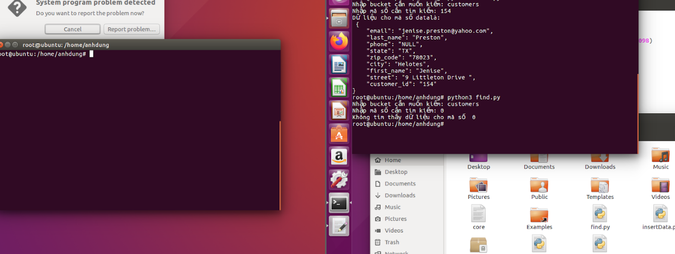

=> kết quả: Không tìm thấy dữ liệu cho mã số  0

### **Thêm key value vào 1 bucket**

insertData.py: thực hiện việc insert 1 key value trong máy 1

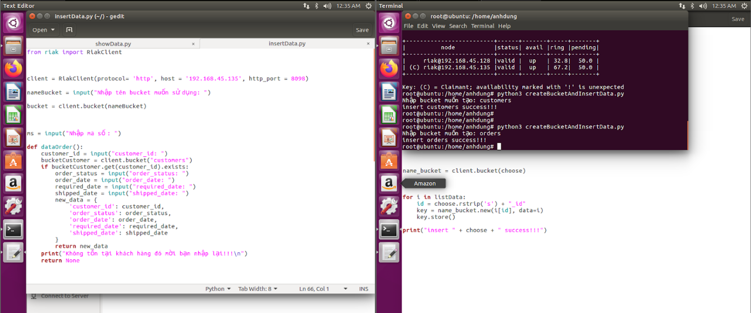

Thực hiện insert:

Key = kh001

value =  {

first_name: anhdung

last_name: gnuyen

phone: 0878888123

email: dungnguyen@gmail.com

city: HCM

state: Quan 7}

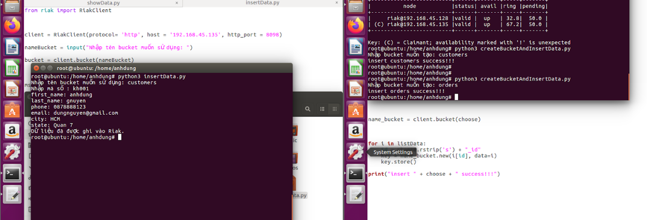

Kiểm tra việc insert với key = kh001 trong máy 2

find.py: là việc tìm kiếm 1 key value trong 1 bucket được nhập từ bàn phím

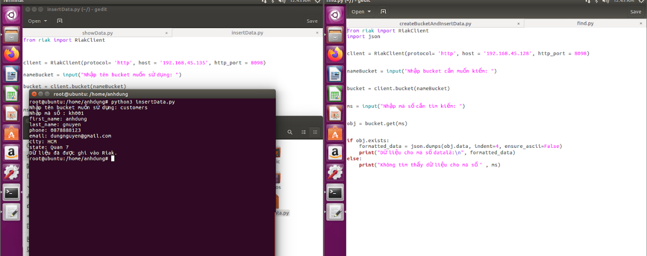Thực hiện việc chạy và tìm kiếm trong bucket customers với key = kh001

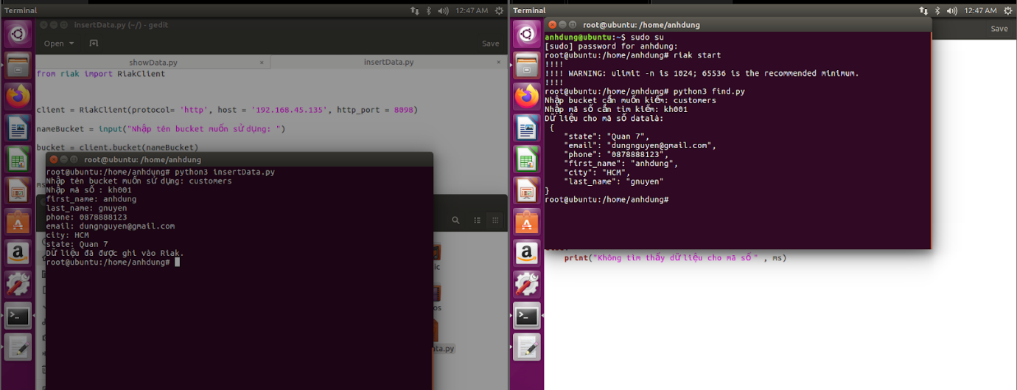

Hiện ra đúng với dữ liệu mà ta mới thêm vào được từ máy 1

### **Sửa value tương ứng với 1 key trong 1 bucket**

updateData.py: thực hiện việc update 1 value tương ứng với 1 key và 1 bucket được nhập vào từ bàn phím

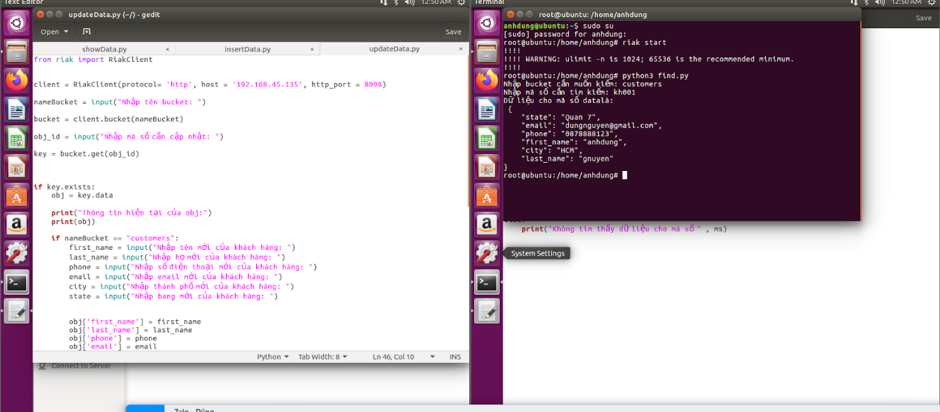

Thực hiện chạy code updateData.py với bucket = customers và key =kh001(đây là dữ liệu mới được insert vào từ máy 1)

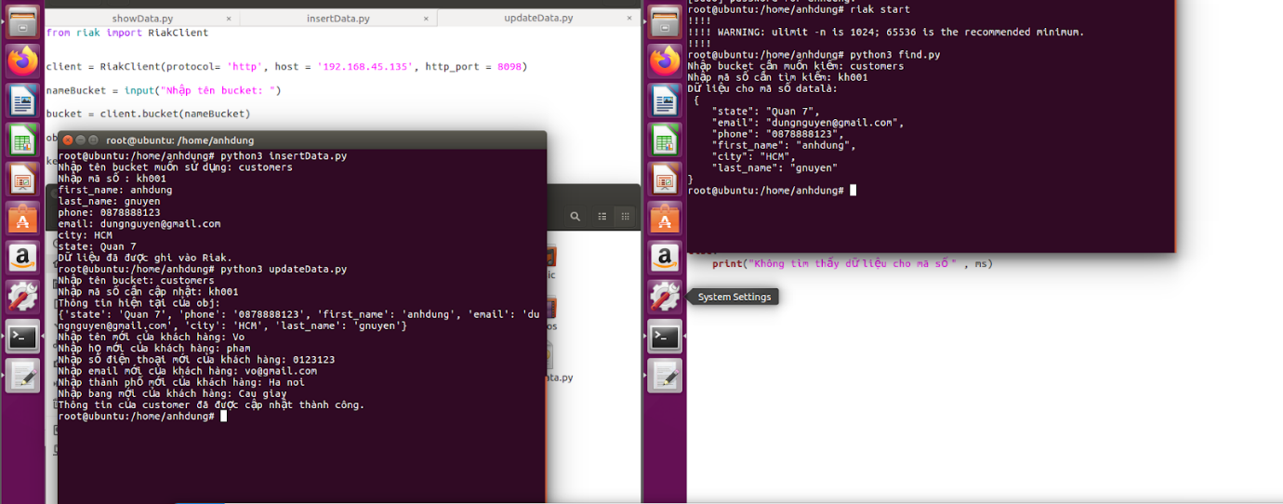

Kiểm tra lại dữ liệu trong máy 2 mới update từ máy 1

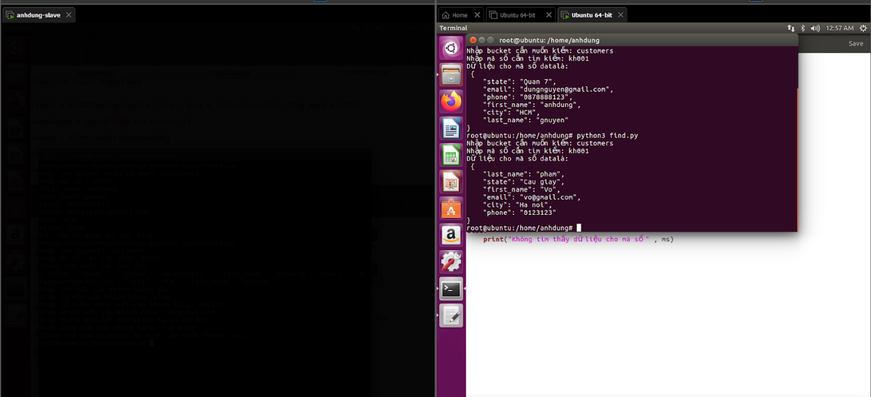

So sánh 2 dữ liệu tìm kiếm lúc nãy và mới tìm kiếm thì cùng 1 key nhưng dữ liệu đã được thay đổi từ máy 1

=> update thành công

# **Tài Liệu Tham Khảo**

1. <https://en.wikipedia.org/wiki/Riak>
2. <https://www.infoq.com/news/2011/12/andy-gross-riak-database/>
3. <https://www.infoq.com/news/2011/12/andy-gross-riak-database/>
4. <https://www.naukri.com/code360/library/riak-key-value-database>
5. [Backend Configuration (riak.com)](https://docs.riak.com/riak/kv/latest/configuring/backend/index.html)
6. <https://www.bing.com/search?pglt=41&q=riak+backend&cvid=d312f1351c384b19a9a1341f0f9bbfeb&gs_lcrp=EgZjaHJvbWUqBggAEEUYOzIGCAAQRRg70gEIMzMzOWowajGoAgCwAgA&FORM=ANNTA1&PC=ASTS>